1



2

版本 拟 制 /

修订人

拟 制 / 修 订

日期 拟制/修订内容

V1.0 陈督涵 2024-07-16 文档初始化

3

目录

1. 平台简介 ............................................................................................ 4

1.1. 什么是低代码 ........................................................................... 4

1.2. 平台介绍 ................................................................................... 4

1.3. 平台适用场景 ........................................................................... 4

2. 使用必读 ............................................................................................ 5

2.1. 了解工作台 ............................................................................... 5

2.2. 确认元数据中存在可用系统 .................................................... 5

2.3. 工作台上申请低代码平台权限 ................................................ 7

3. 功能使用 ............................................................................................ 8

3.1. 快速构建第一个应用 ................................................................8

3.2. 我的应用 ................................................................................... 9

3.2.1. 页面 ................................................................................ 15

3.2.2. 设置 ................................................................................ 19

3.3. 设计器 ..................................................................................... 23

3.3.1. 功能介绍 ........................................................................ 23

3.3.2. 组件 ................................................................................ 23

4

1.平台简介

1.1. 什么是低代码

数字化转型是企业发展的必然趋势，而低代码平台是数字化转型的底座，低

代码开发平台(Low-Code Development Platform)：无需代码或通过少量代码就可以

快速生成应用程序的开发平台。根据 Gartner 预测在不久的将来会有 65%以上的

应用程序会使用低代码平台来进行构建。

1.2. 平台介绍

低代码平台为复杂系统设计，采用三位一体的开发理念，包括全代码/硬编

码、低代码、零代码，三种方式底层统一技术标准，提供丰富的功能模块，提供

多种数据源的支持，多种基础组件、多套模板，支持在线编写 SQL、函数，集成

服务、消息、流程、数据多种能力，支持复杂用例的开发。能够提升云一体化服

务能力、政务网络全市域接入能力、数据资源全流程管理能力、数智化基础全业

务支撑能力，为推进组织数字化转型提供有利的保障。

低代码平台依托于强大的云原生平台、BPM、基础服务、网关、UI 组件库，

提供了大量的开箱即用图形化开发组件，用户通过拖拽和配置，无需代码或仅需

少量代码就能快速完成应用的搭建。包含可视化页面设计器，工作流服务，基础

服务三大部分，主要面向的是程序开发人员，有一定的开发门槛，低代码的本质

是可视化开发，还原以往的开发流程，需要用户懂一些开发及业务相关的专业知

识才能更好的构建出稳定、健壮的应用程序。

低代码开发平台功能日益强大。然而，它们的目的是让开发人员更有效率，

而不是取代他们。实际情况是，低代码的设计是为了取代可重复的流程和功能。

特定用例所特有的流程和功能仍然需要一些手工编写的代码。低代码可能会让你

做到 99%的进度，但剩下的 1%对于完成工作是最重要的，并且最终是你的项目

或业务流程区别于其他项目或业务流程的地方。

1.3. 平台适用场景

1.4. 功能列表

模块 一级模块 二级模块

我的应用 应用-应用管理 应用创建

应用下载

5

应用编辑

应用列表

应用删除

应用-页面

页面分组新建

页面分组编辑

页面分组删除

应用-页面

低代码页面新建

页面设计

页面复制

页面编辑

页面删除

页面预览

页面版本

页面版本回退

应用-设置

搜索帮助-列表

搜索帮助-新建

搜索帮助-复制

搜索帮助-编辑

基础设置

应用迁移 应用迁移 应用迁移

代码生成 代码生成 代码生成

2.使用必读

2.1. 了解工作台

工作台文档地址：https://base-doc.faw.cn/

2.2. 确认元数据中存在可用系统

<https://base-doc.faw.cn/api/05_qywx>

6

使用低代码平台，前提是在元数据系统中存在系统，且在元数据系统下存在

可使用的微前端和微服务，如果无系统请在元数据系统中进行申请注册，如无微

前端和微服务也需要申请，具体可联系元数据系统相关人员。

系统元数据：

微前端和微服务：

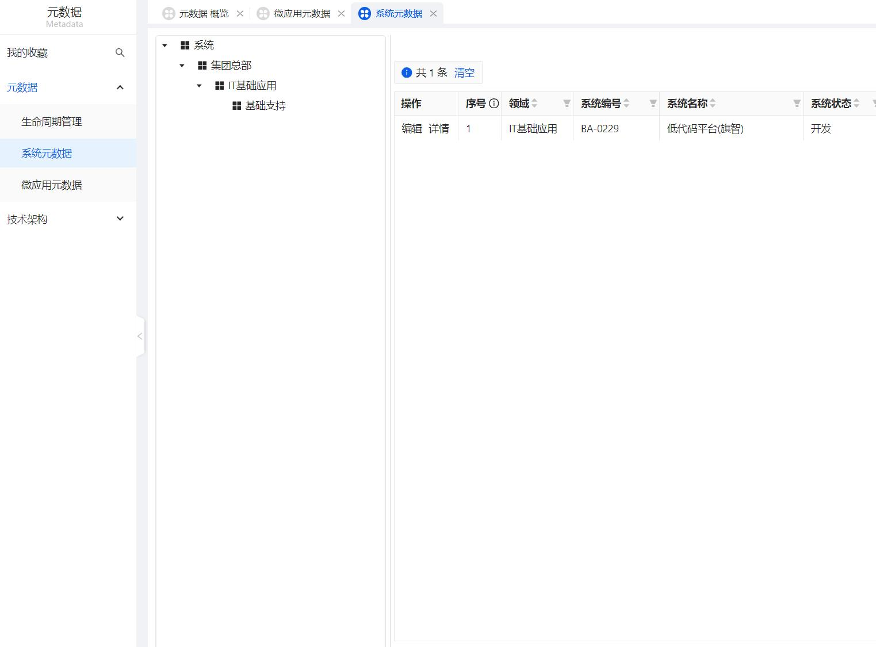

7

2.3. 工作台上申请低代码平台权限

右上角头像处点击权限申请，选择【申请平台功能权限】或【申请角色权限】

【申请平台功能权限】

【申请角色权限】

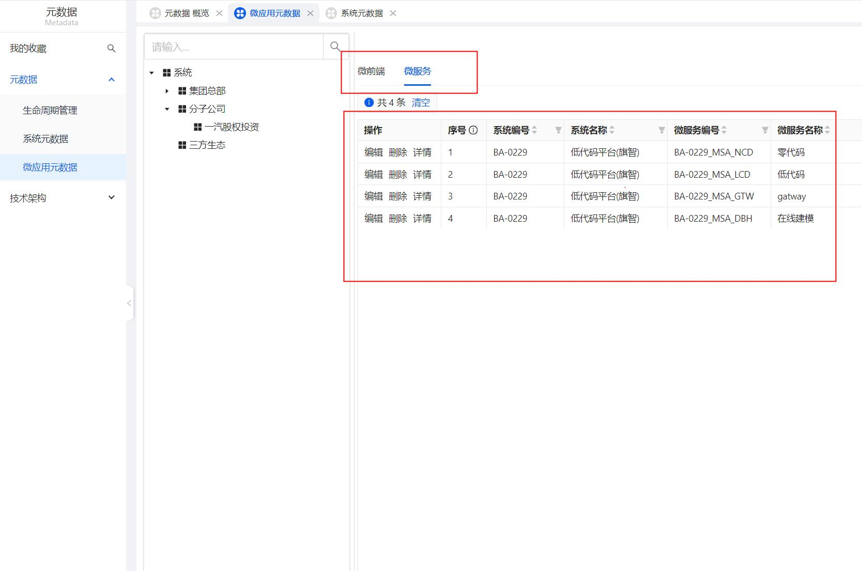 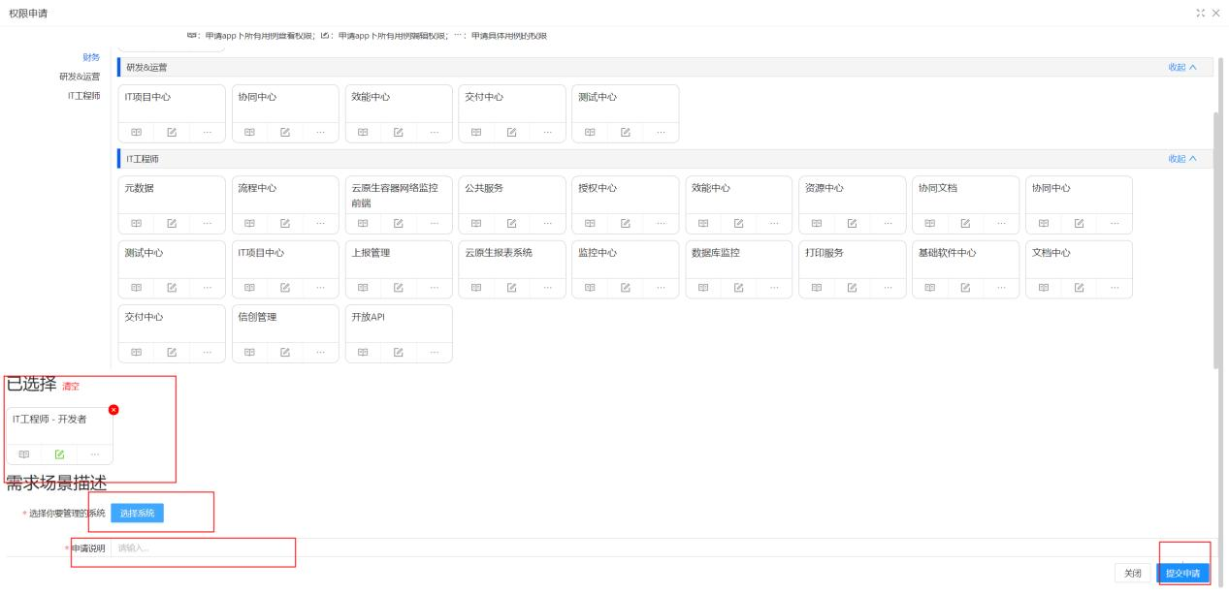

8

申请后等待相关人员审批，通过后即可使用低代码平台。

3.功能使用

3.1. 快速构建第一个应用

创建应用

进入工作台，选择开发者，点击应用开发-我的应用进入管理页面，选择目标

系统，点击【创建应用】

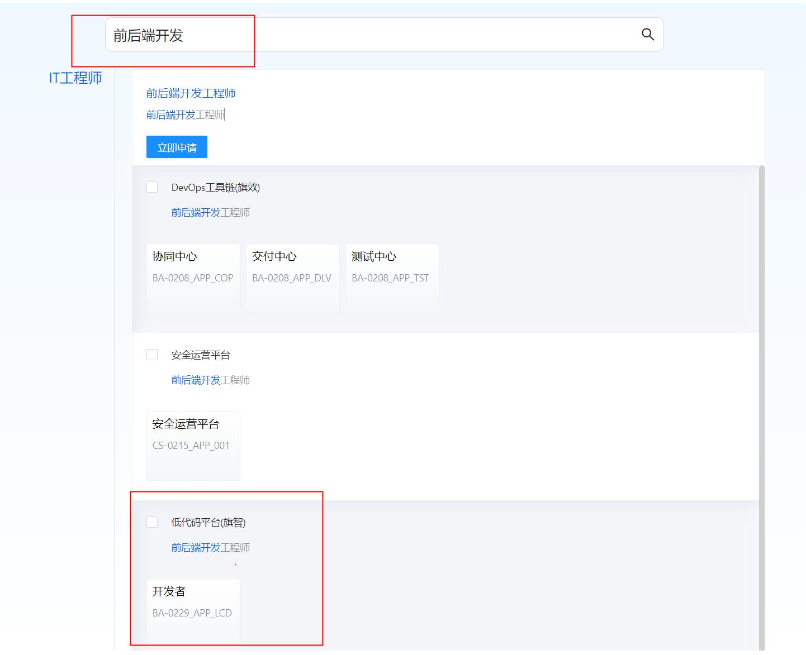

9

选择应用类型，填写应用基本信息，选择 APP和微服务，之后点击确定完成

应用创建：

注意: APP(微前端)、微服务在元数据系统中申请并创建，一个应用必须拥有一套

APP和微服务，一个 APP或微服务不能同时被两个应用使用

创建好应用后点击对应的应用即可进入应用内部。

3.2. 我的应用

应用是一组业务功能的系统，由若干个功能（功能页面，搜索帮助等）组成。

3.2.1.出码

3.2.1.1. 出码规则

注意：前端出码只生成组件的静态部分，主要以 html 为主，对于组件的事件、

联动不生成，用户需要将源码下下来自己填充逻辑。

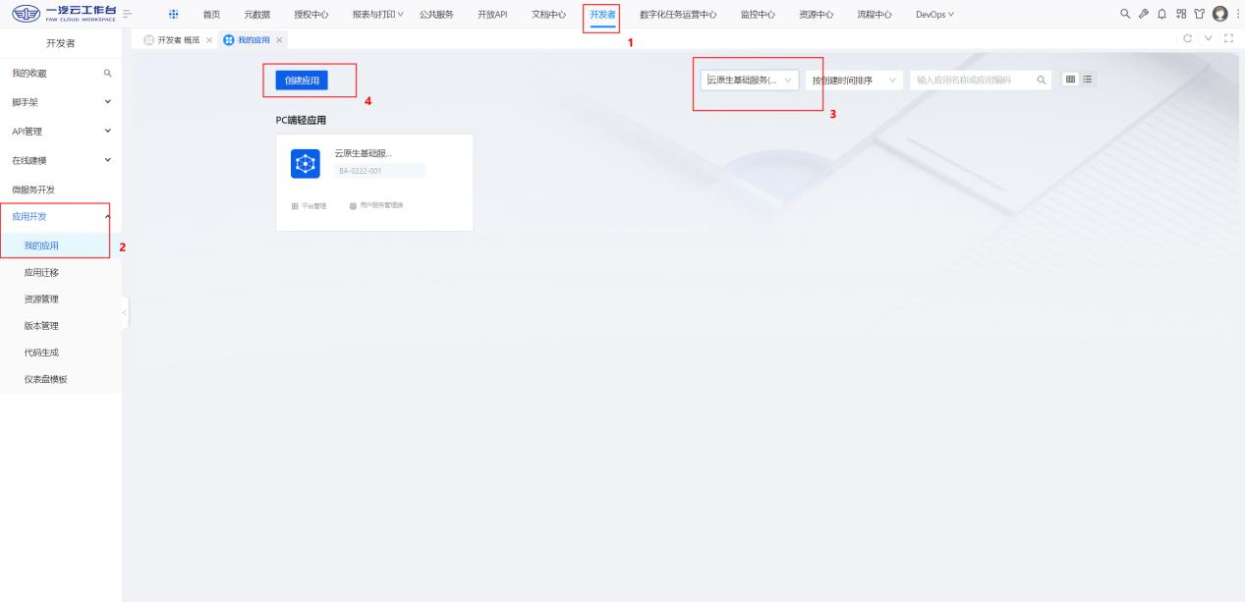 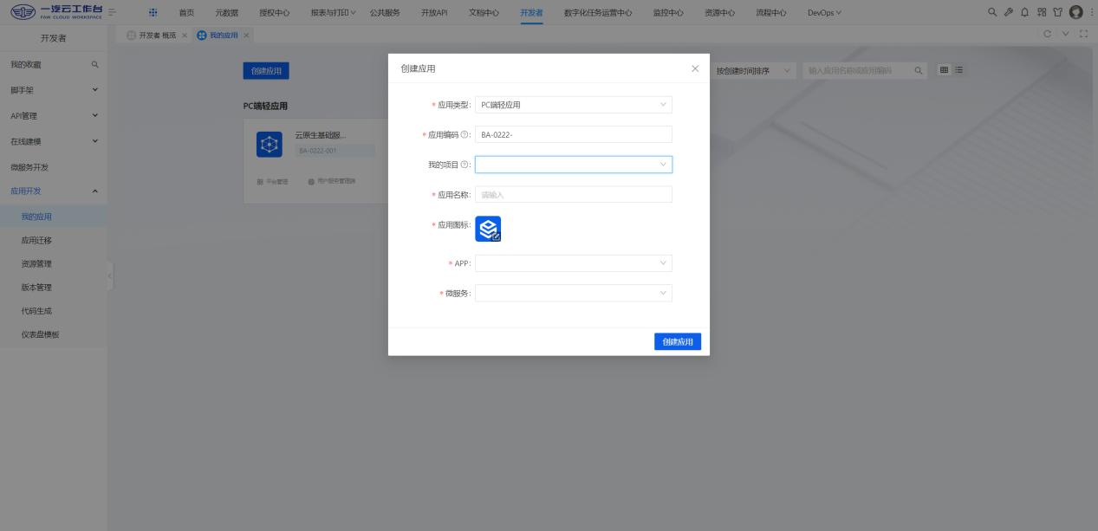

10

前端工程代码说明：

● 整个工程基于基础服务的前端脚手架工程生成，代码规范及目录结构完全匹

配脚手架工程，低代码在脚手架工程的基础上生成用例相关代码及公共文件。

● 按脚手架规则，用例出到 src/modules/模块名/pages/xxx用例，由于低

代码无模块概念，所以用例统一出到 src/modules/lcd-output/。  用例代码生成的文件以创建页面时输入的页面编号命名，包括页面文件、api

文件，如下图：

低代码增加了一些公共组件及工具类，这些是应用级别的功能，分别放在如

下目录：

● 非模态窗组件，组件路径：/src/components/FloatingLayer  公共方法类，生成路径：src/utils/tool.ts  公共样式，生成路径： src/assets/css/components.less

代码中变量的命名规则以设计器中组件唯一标识为前缀命名，因为唯一标识

能保证变量名的唯一性。如图：

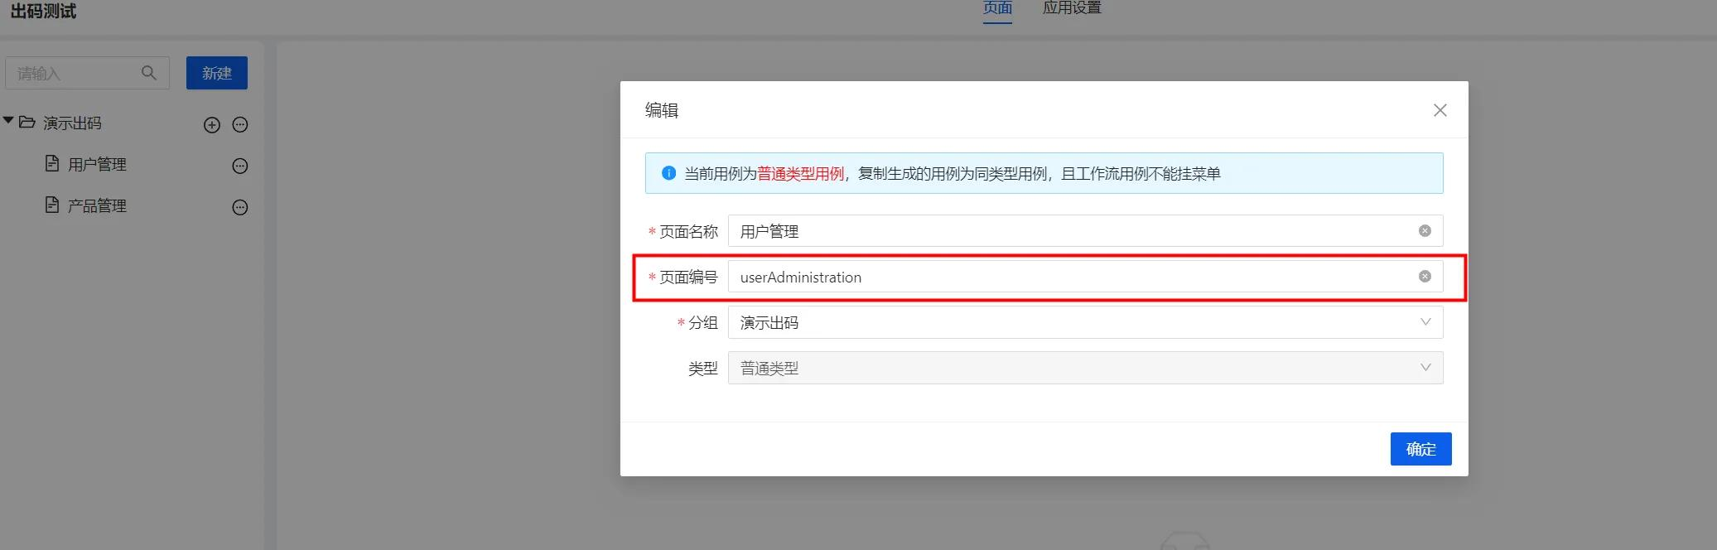 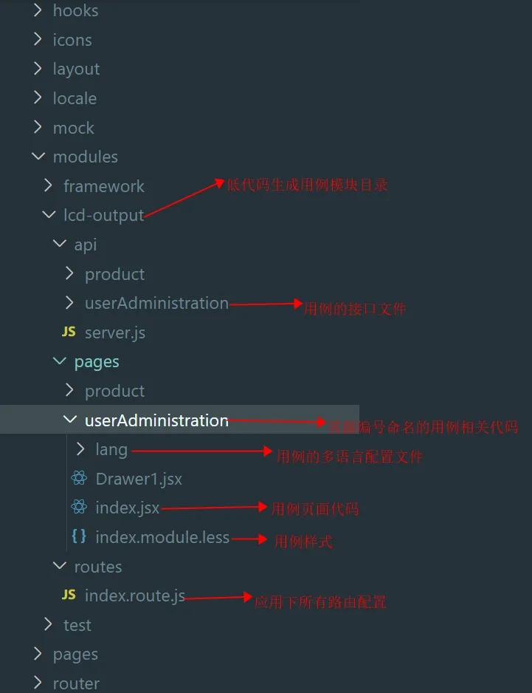

11

3.2.1.2. 页面出码

首先拖拽组件到中间工作区进行页面的设计

保存当前页面，点击代码生成

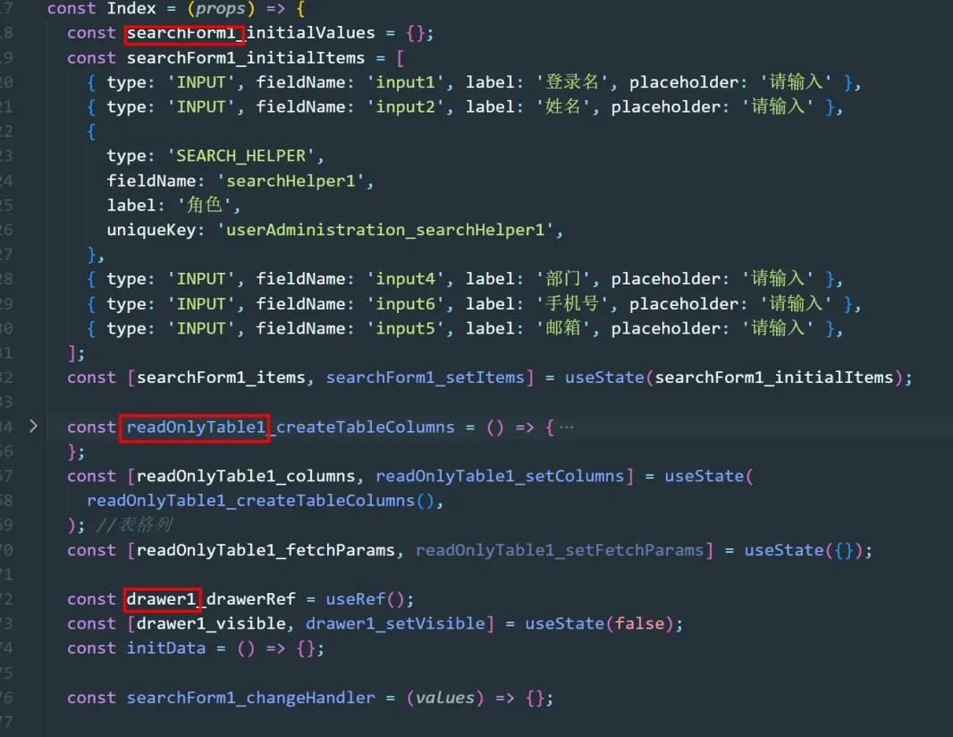 image10.jpg

12

3.2.1.3. 页面代码编辑

页面内代码生成成功后点击代码预览可以预览当前页面的代码

可对 index.jsx、index.module.less、api.js 代码进行在线编辑以及保存：

image11.jpg image12.jpg

13

3.2.1.4. 应用出码

注意：出码为异步执行，同个应用出码状态只能同时存在一个，可点击刷新进行

查看出码的状态

如应用中某个具体页面已经点击了代码生成，按应用出码时会以用户自定义保存

的为准

image13.jpg image14.jpg

14

3.2.1.5. 下载前端项目

应用出码成功后，下载 zip 包可以用 VS Code 打开项目源码，进而在源码的基础上进行

二次开发

3.2.1.6. 注意事项

组件出码

1. jsx 自定义组件不支持出码，可在出码后自己写代码逻辑。

2. 抽屉、模态窗、非模态窗组件会单独生成一个组件文件，跟父组件代码分离，

组件文件的命名规则是以组件的唯一标识命名。

image15.jpg image16.jpg

15

动作/事件出码

不支持此部分的代码生成

3.2.2.页面

页面是构成应用的基本单元，一个应用是由多个页面组成的。（左侧树导航

是可拖拽变宽）（如下图），点击页面树右上角图标可以新建分组

image17.jpg

16

3.2.2.1. 新建页面

点击分组右侧...可以新建页面，填写基本信息并点击【开始设计】页面即创

建成功

3.2.2.2. 页面设计

直接点击页面名称，右侧直接展示页面内容

点击页面右侧...可以进入设计器

image18.jpg image19.jpg

17

用户在设计器即可进行自由的设计

3.2.2.3. 页面复制

可把当前用例复制到某一个分组中，但是页面编号和页面名称必须修改，不

修改会报页面编号或页面名称已存在

image20.jpg image21.jpg

18

3.2.2.4. 页面编辑

编辑可以修改页面名称、页面编号以及页面分组，同时编辑处可以查看页面

类型（普通用例或流程表单）

3.2.2.5. 页面的版本

页面每次发布会新生成一个版本记录，点击右下角图标可以查看最近的 10 次发布记录。

image22.jpg image23.jpg

19

选中每条记录可查看当前版本的页面，也可进行版本的回退，回退后会把当

前版本替换为最新版本。

最后保存记录是指当前页面保存的记录，只记录最后的一次保存记录。

3.2.3.设置

3.2.3.1. 基础设置

从我的应用，点击编辑按钮，可以跳转到应用设置界面，对名称和图标进行

修改；

也可以在应用内部点击设置跳转到设置页面对应用名称和图标进行更改

image24.jpg

20

3.2.3.2. 搜索帮助

搜索帮助是一种用户自定义的数据查询组件，通过配置 API、字段等配置来达到

实时查询数据表内数据并取值的功能组件。

在应用界面可以配置搜索帮助并通过搜索关键字进行搜索（左侧导航可拖拽变宽）

3.2.3.2.1.搜索帮助复制

搜索帮助的复制功能可以复制出一个相同配置的搜索帮助，但是每次复制都

需要进行更改名称以及编码，如果出现名称或编码相同时校验不通过，复制无法

成功。

image25.jpg image26.jpg

21

3.2.3.2.2. API 搜索帮助

API 表格/及时响应搜索帮助

● 搜索编码格式是字母+数字；

● URL 处填写网关调用地址，URL 路径不需要写全路径

(https://sit-fc2-agw.qm.cn/QM/BA-0222/qfc/qfc/org/searchHelpTreeList ）只需

要写/QM/BA-0222/qfc/qfc/org/searchHelpTreeList；  如果选择类型为单选时显示字段可以通过用逗号(,)形式进行分割多个参数，

如果多选时只能填一个参数，就算带(,)也会认为是一个整体;  取值字段需要选择表内具有唯一性的字段，通常是主键 Id；  数据 key是针对于平台返回数据结构的指定取值范围，通常为 data:{xxxx}的

某一层，默认 records；  回显参数用于查数据回显时查询数据使用，传参会自动包成[ ]格式

● 分页类型根据用户需求可以选择前端分页和后端分页；

● API 列表展示字段用于展示表的数据列，为必填项，每行之间可以拖动排序；

其中字段和参数需要手写，保证调用接口内返回具有填写的字段即可;  API 参数设置用于传参；

● API 及时响应与 API表格基本一致，只需少填部分字段

image27.jpg image28.jpg

<https://sit-fc2-agw.qm.cn/QM/BA-0222/qfc/qfc/org/searchHelpTreeList>

22

API 树搜索帮助

● API 树的搜索配置与 API表格一致

API 左树右表搜索帮助

● 树配置与 API 表格一致，调用的 API应该返回树形结构数据；

● 表格设置中树表映射字段指的是表格内与树产生关联的字段；

● 其他字段与 API 表格配置一致；

● 默认参数设置作用是把所选中所有字段都筛选出来；

image29.jpg image30.jpg

23

3.3. 设计器

3.3.1.功能介绍

位置 功能

左侧导航 包含 API、数据列表、页面组件大纲、操作历史记录、素材库管

理、文案国际化管理

顶部工具栏 包含页面预览、保存、代码生成、代码编辑

编辑区 对页面中的组件进行编辑、实时预览

组件属性面板 平台支持的组件及对组件属性的设置

3.3.2. 组件

image31.jpg image32.jpg

24

3.3.2.1. 基础组件

输入框

示例

基本用法

默认

配置值

默认值

格式

禁用

值

1 false

无默认

配置值

默认值

禁用

值

空

false

禁用

配置值

默认值

禁用

值

空

true

属性

你可以在所有可以写 JavaScript 的地方通过组件的名称来访问组件的属性来读

取组件相关的信息。

属性 类型 描述

readOnly Boolean 是否只读

disabled Boolean 是否禁用

invisible Boolean 是否占位隐藏

hidden Boolean 是否不占位隐藏

value String 组件输入的值

placeholder String 占位符

required Boolean 必输项

事件

事件名称 描述

image33.jpg image34.jpg image35.jpg

25

内容改变 用户输入改变单元格内容

失焦 失去焦点

回车 用户在可获取焦点的输入上按回车键

方法

你可以通过组件的方法来跟组件进行交互，可以在所有可以写 JavaScript 的地方

通过组件的名称来调用它们。 或者通过事件的 “控制组件” 动作来调用它们。

方法名 描述 示例

setValue 设置默认值 setValue('内容 1') 参数类型：字符串

reset 重置 reset()

clear 清除 clear()

setHide 隐藏不占位 setHide(true/false) 参数类型：布尔

setInvisible 隐藏占位 setInvisible(true/false) 参数类型：布尔

setDisabled 是否禁用 setDisabled(true/false) 参数类型：布尔

setReadOnly 是否只读 setReadOnly(true/false) 参数类型：布尔

setRequired 设置为必填项 setRequired(true/false) 参数类型：布尔

focus 选中焦点 focus(）

数值框

示例

基本用法

默认

配置值

默认值

格式

禁用

值

1 false

无默认

配置值

默认值

禁用

值

空

false

image36.jpg image37.jpg

26

禁用

配置值

默认值

禁用

值

空

true

属性

你可以在所有可以写 JavaScript 的地方通过组件的名称来访问组件的属性来读

取组件相关的信息。

属性 类型 描述

value Number 组件输入的值

readOnly Boolean 是否只读

disabled Boolean 是否禁用

invisible Boolean 是否占位隐藏

hidden Boolean 是否不占位隐藏

placeholder String 占位符

required Boolean 必输项

事件

事件名称 描述

内容改变 用户输入改变单元格内容

失焦 失去焦点

回车 用户在可获取焦点的输入上按回车键

方法

你可以通过组件的方法来跟组件进行交互，可以在所有可以写 JavaScript 的地方

通过组件的名称来调用它们。 或者通过事件的 “控制组件” 动作来调用它们。

方法名 描述 示例

setValue 设置默认值 setValue(1) 参数类型：Number

reset 重置 reset()

clear 清除 clear()

setHide 隐藏不占位 setHide(true/false) 参数类型：Boolean

setInvisible 隐藏占位 setInvisible(true/false) 参数类型：Boolean

image38.jpg

27

setDisabled 是否禁用 setDisabled(true/false) 参数类型：Boolean

setReadOnly 是否只读 setReadOnly(true/false) 参数类型：Boolean

setRequired 设置为必填项 setRequired(true/false) 参数类型：Boolean

focus 选中焦点 focus(）

文本

示例

基本用法

文本内容里可以写出自己相要的文字内容，文本内容里还可以写 html 标签

对文字套了一层 div,对 div 添加 style 可以看到文字样式改变，文本内容可以写普

通的 html+css 样式

image39.jpg image40.jpg

28

可以在文本中可以写变量表达式

可以实现文本的动态变换

在下面的样式配置中也可以写自定义样式

image41.jpg image42.jpg image43.jpg

29

对文本添加了 color、 font-size样式，可以看到实现了对文字样式的控制，需要

注意的是这里的自定义样式要写成 json对象形式

可以看到样式配置板中也有字体的设置，相同的样式属性会冲突，它是以最后的

为准，后改的有效

image44.jpg image45.jpg image46.jpg

30

当样式和文本内容的 html 样式冲突时，那么文本内容里的样式是最优先的，style 内联样式是最优先的，还有 css 就近原则

默认

配置值

字体大小

文本内容

标记

删除线

下划线

是否加粗

值

默认

文本

false false false false

设置

配置值

字体大小

文本内容

标记

删除线

下划线

是否加粗

值

h2 11 true true true true

属性

你可以在所有可以写 JavaScript 的地方通过组件的名称来访问组件的属性来读

取组件相关的信息。

属性 类型 描述 示例

invisible Boolean 是否占位隐藏

image47.jpg image48.jpg image49.jpg

31

hidden Boolean 是否不占位隐藏

事件

事件名称 描述

无

方法

你可以通过组件的方法来跟组件进行交互，可以在所有可以写 JavaScript 的地方

通过组件的名称来调用它们。 或者通过事件的 “控制组件” 动作来调用它们。

方法名 描述 示例

setHide 隐藏不占位 setHide(true/false) 参数类型：Boolean

setInvisible 隐藏占位 setInvisible(true/false) 参数类型：Boolean

文本域

示例

基本用法

默认

配置值

占位符

禁用

只读

值

默认

false false

设置

配置值

最小行数

最大行数

显示字数

属性

image50.jpg image51.jpg

32

你可以在所有可以写 JavaScript 的地方通过组件的名称来访问组件的属性来读

取组件相关的信息。

属性 类型 描述

value Number 组件输入的值

readOnly Boolean 是否只读

disabled Boolean 是否禁用

invisible Boolean 是否占位隐藏

hidden Boolean 是否不占位隐藏

placeholder String 占位符

required Boolean 必输项

事件

事件名称 描述

内容改变 用户输入改变单元格内容

失焦 失去焦点

回车 用户在可获取焦点的输入上按回车键

方法

你可以通过组件的方法来跟组件进行交互，可以在所有可以写 JavaScript 的地方

通过组件的名称来调用它们。 或者通过事件的 “控制组件” 动作来调用它们。

方法名 描述 示例

setValue 设置默认值 setValue(1) 参数类型：Number

reset 重置 reset()

clear 清除 clear()

setHide 隐藏不占位 setHide(true/false) 参数类型：Boolean

setInvisible 隐藏占位 setInvisible(true/false) 参数类型：Boolean

setDisabled 是否禁用 setDisabled(true/false) 参数类型：Boolean

setReadOnly 是否只读 setReadOnly(true/false) 参数类型：Boolean

setRequired 设置为必填项 setRequired(true/false) 参数类型：Boolean

选择框

33

示例

基本用法

选择框的使用需要一个 form表单容器，form 创建好空位后，拖动一个选择框组

件放到 form容器中

选择框的下拉 Option数据来源于右面属性配置面板的数据源配置，有三种数据

来源，手动、自动、字典

手动：手动就是自己配置想要的下拉数据

点击添加按钮会对下拉框添加下拉列表

image52.jpg image53.jpg

34

点击每个选项中的三个点会有复制和删除这个选项，可以对选择项进行删除和复

制

点击选择项的文字，可以对选择项的值进行更改，标签是下拉框中显示的文字，

值是下拉框中选择后在表单里传输的值，是将要保存的值

自动：自动是一种计算数据，通过表达式我们可以获得前端存储的数据或是 SQL 查询的数据，只需要输入正确的表达式就可以，在数据表达式中，期望返回的类

型是一种数组，因为选择框是一种列表形式，标签和值是对应数据中 key-value 关系，可以正确生成 Option文本和值的显示

image54.jpg image55.jpg

35

字典：字典是在系统中已经存在的数据，如性别：男=0，女=1，请假类型：年假

=0，事假=1 等

搜索可以对字典进行过滤查询，快速选择想要的数据

点击查看可以看到字典下面包含的字典项目

image56.jpg image57.jpg image58.jpg

36

经过三种下拉数据源配置后，页面在运行后下拉框就会生成想要的下拉的 option 数据了

属性

你可以在所有可以写 JavaScript 的地方通过组件的名称来访问组件的属性来读

取组件相关的信息。

属性 类型 描述

disabled Boolean 是否禁用

invisible Boolean 是否占位隐藏

hidden Boolean 是否不占位隐藏

dataSource Array 下拉数据源

value String 选择的值

事件

事件名称 描述

内容改变 用户选择改变内容

方法

你可以通过组件的方法来跟组件进行交互，可以在所有可以写 JavaScript 的地方

通过组件的名称来调用它们。 或者通过事件的 “控制组件” 动作来调用它们。

方法名 描述 示例

setValue 设置默认值

setValue('1') 参数类型：

String/Number/Boolean

setHide 隐藏不占位 setHide(true/false) 参数类型：布尔

setInvisible 隐藏占位 setInvisible(true/false) 参数类型：布尔

setDisabled 是否禁用 setDisabled(true/false) 参数类型：布尔

setRequired 设置必填项 setRequired(true/false) 参数类型：布尔 reset()

reset 重置 reset()

多选框

示例

基本用法

多选框大部分同单选择框的配置，只不过是在选择时可以连续选择多个，

37

属性

你可以在所有可以写 JavaScript 的地方通过组件的名称来访问组件的属性来读

取组件相关的信息。

属性 类型 描述

disabled Boolean 是否禁用

invisible Boolean 是否占位隐藏

hidden Boolean 是否不占位隐藏

dataSource Array 下拉数据源

value Array 选中值的数组

事件

事件名称 描述

内容改变 用户选择改变内容

方法

你可以通过组件的方法来跟组件进行交互，可以在所有可以写 JavaScript 的地方

通过组件的名称来调用它们。 或者通过事件的 “控制组件” 动作来调用它们。

方法名 描述 示例

setValue 设置默认值 setValue(['value']) 参数类型：Array

setHide 隐藏不占位 setHide(true/false) 参数类型：布尔

setInvisible 隐藏占位 setInvisible(true/false) 参数类型：布尔

image59.jpg

38

setDisabled 是否禁用 setDisabled(true/false) 参数类型：布尔

setRequired 设置必填项 setRequired(true/false) 参数类型：布尔 reset()

reset 重置 reset()

单选框

示例

基本用法

选择框的使用需要一个 form表单容器，form 创建好空位后，拖动一个选择框组

件放到 form容器中

单选框数据来源于右面属性配置面板的数据源配置，有三种数据来源，手动、自

动、字典

手动：手动就是自己配置想要的数据

点击添加按钮会对单选框添加数据，

image60.jpg image61.jpg image62.jpg

39

点击每个数据中的三个点会有复制和删除这个选项，可以对选择项进行删除和复

制

点击选择项的文字，可以对数据源的值进行更改，标签是下拉框中显示的文字，

值是下拉框中选择后在表单里传输的值，是将要保存的值

自动：自动是一种计算数据，通过表达式我们可以获得前端存储的数据或是 SQL 查询的数据，只需要输入正确的表达式就可以，在数据表达式中，期望返回的类

型是一种数组，因为选择框是一种列表形式，标签和值是对应数据中 key-value 关系，可以正确生成选择框选择的显示

字典：字典是在系统中已经存在的数据，如性别：男=0，女=1，请假类型：年假

=0，事假=1 等

搜索可以对字典进行过滤查询，快速选择想要的数据

image63.jpg image64.jpg image65.jpg

40

点击查看可以看到字典下面包含的字典项目

经过三种下拉数据源配置后，页面在运行后下拉框就会生成想要的数据了

样式

属性

你可以在所有可以写 JavaScript 的地方通过组件的名称来访问组件的属性来读

取组件相关的信息。

属性 类型 描述

disabled Boolean 是否禁用

invisible Boolean 是否占位隐藏

hidden Boolean 是否不占位隐藏

dataSource Array 选项数据源

value String 选择的数据

required Boolean 必输项

事件

事件名称 描述

内容改变 用户输入改变单元格内容

方法

你可以通过组件的方法来跟组件进行交互，可以在所有可以写 JavaScript 的地方

通过组件的名称来调用它们。 或者通过事件的 “控制组件” 动作来调用它们。

方法名 描述 示例

setValue 设置默认值 setValue(1) 参数类型：Number

clear 清除 clear()

setHide 隐藏不占位 setHide(true/false) 参数类型：Boolean

image66.jpg

41

setInvisible 隐藏占位 setInvisible(true/false) 参数类型：Boolean

setDisabled 是否禁用 setDisabled(true/false) 参数类型：Boolean

setRequired 设置为必填项 setRequired(true/false) 参数类型：Boolean

setData 设置选项数据源

setData([{id:1,label:"选项

1",value:"1"}]) 参数类型：Array

复选框

示例

基本用法

选择框的使用需要一个 form表单容器，form 创建好空位后，拖动一个选择框组

件放到 form容器中

单选框数据来源于右面属性配置面板的数据源配置，有三种数据来源，手动、自

动、字典

手动：手动就是自己配置想要的数据

点击添加按钮会对单选框添加数据，

image67.jpg image68.jpg

42

点击每个数据中的三个点会有复制和删除这个选项，可以对选择项进行删除和复

制

点击选择项的文字，可以对数据源的值进行更改，标签是下拉框中显示的文字，

值是下拉框中选择后在表单里传输的值，是将要保存的值

自动：自动是一种计算数据，通过表达式我们可以获得前端存储的数据或是 SQL 查询的数据，只需要输入正确的表达式就可以，在数据表达式中，期望返回的类

型是一种数组，因为选择框是一种列表形式，标签和值是对应数据中 key-value 关系，可以正确生成选择框选择的显示

image69.jpg image70.jpg

43

字典：字典是在系统中已经存在的数据，如性别：男=0，女=1，请假类型：年假

=0，事假=1 等

搜索可以对字典进行过滤查询，快速选择想要的数据

点击查看可以看到字典下面包含的字典项目

经过三种下拉数据源配置后，页面在运行后下拉框就会生成想要的数据了

样式

属性

image71.jpg image72.jpg image73.jpg

44

你可以在所有可以写 JavaScript 的地方通过组件的名称来访问组件的属性来读

取组件相关的信息。

属性 类型 描述

disabled Boolean 是否禁用

invisible Boolean 是否占位隐藏

hidden Boolean 是否不占位隐藏

value String 选中的值

dataSource Array 选项数据源

required Boolean 必输项

事件

事件名称 描述

内容改变 用户输入改变单元格内容

方法

你可以通过组件的方法来跟组件进行交互，可以在所有可以写 JavaScript 的地方

通过组件的名称来调用它们。 或者通过事件的 “控制组件” 动作来调用它们。

方法名 描述 示例

setValue 设置默认值 setValue(1) 参数类型：Number

clear 清除 clear()

setHide 隐藏不占位 setHide(true/false) 参数类型：Boolean

setInvisible 隐藏占位 setInvisible(true/false) 参数类型：Boolean

setDisabled 是否禁用 setDisabled(true/false) 参数类型：Boolean

setRequired 设置为必填项 setRequired(true/false) 参数类型：Boolean

setData 设置选项数据源

setData([{id:1,label:"选项

1",value:"1"}]) 参数类型：Array

日期框

示例

基本用法

默认

45

配置值

默认值

格式

禁用

值

2011-10-11 YYYY-MM-DD false

无默认

配置值

默认值

格式

禁用

值

空

YYYY-MM-DD false

禁用

配置值

默认值

格式

禁用

值

空

YYYY-MM-DD true

可选择日期类型

配置值

日期

日期 + 时

间

严格日期

月

季

周

年

值

YYYY-MM-DD YYYY-MM-DD HH:mm:ss YYYY-MM YYYY-[Q]Q YYYY-MM-DD YYYY

属性

你可以在所有可以写 JavaScript 的地方通过组件的名称来访问组件的属性来读

取组件相关的信息。

属性 类型 描述

disabled Boolean 是否禁用

invisible Boolean 是否占位隐藏

hidden Boolean 是否不占位隐藏

value String 选择的日期

事件

事件名称 描述

内容改变 用户输入改变单元格内容

image74.jpg image75.jpg image76.jpg image77.jpg

46

方法

你可以通过组件的方法来跟组件进行交互，可以在所有可以写 JavaScript 的地方

通过组件的名称来调用它们。 或者通过事件的 “控制组件” 动作来调用它们。

方法 描述 示例

setValue 设置默认值 setValue(1) 参数类型：Number

reset 重置 reset()

clear 清除 clear()

setHide 隐藏不占位 setHide(true/false) 参数类型：Boolean

setInvisible 隐藏占位 setInvisible(true/false) 参数类型：Boolean

setDisabled 是否禁用 setDisabled(true/false) 参数类型：Boolean

setRequired 设置为必填项 setRequired(true/false) 参数类型：Boolean

日期范围框

示例

基本用法

默认

配

置

值

默

认

值

格

式

禁

用

值

['2011-10-10','2011-11-10'] YYYY-MM-DD false

无默认

配置值

默认值

格式

禁用

值

空

YYYY-MM-DD false

image78.jpg image79.jpg

47

禁用

配置值

默认值

格式

禁用

值

空

YYYY-MM-DD true

可选择日期类型

配置值

日期

日期 + 时

间

严格日期

月

季

周

年

值

YYYY-MM-DD YYYY-MM-DD HH:mm:ss YYYY-MM YYYY-[Q]Q YYYY-MM-DD YYYY

日期

配置值

默认值

最小日期

最大日期

值

无

2022-01-01 2022-04-01

属性

你可以在所有可以写 JavaScript 的地方通过组件的名称来访问组件的属性来读

取组件相关的信息。

属性 类型 描述

rangeDay Number

disabled Boolean 是否禁用

invisible Boolean 是否占位隐藏

hidden Boolean 是否不占位隐藏

value Array 选择的日期开始和结束

事件

事件名称 描述

内容改变 用户输入改变单元格内容

image80.jpg image81.jpg image82.jpg

48

方法

你可以通过组件的方法来跟组件进行交互，可以在所有可以写 JavaScript 的地方

通过组件的名称来调用它们。 或者通过事件的 “控制组件” 动作来调用它们。

方法 描述 示例

setValue 设置默认值 setValue(1) 参数类型：Number

reset 重置 reset()

clear 清除 clear()

setHide 隐藏不占位 setHide(true/false) 参数类型：Boolean

setInvisible 隐藏占位 setInvisible(true/false) 参数类型：Boolean

setDisabled 是否禁用 setDisabled(true/false) 参数类型：Boolean

setRequired 设置为必填项 setRequired(true/false) 参数类型：Boolean

时间框

示例

基本用法

默认

配置值

默认值

格式

禁用

值

00:00:01 HH:mm:ss false

无默认

配置值

默认值

格式

禁用

值

空

HH:mm:ss false

禁用

配置值

默认值

格式

禁用

值

空

HH:mm:ss true

可选择日期类型

image83.jpg image84.jpg image85.jpg

49

配置值

时分秒

时分

时

值

HH:mm:ss HH:mm HH

属性

你可以在所有可以写 JavaScript 的地方通过组件的名称来访问组件的属性来读

取组件相关的信息。

属性 类型 描述

value String 选择的值

disabled Boolean 是否禁用

invisible Boolean 是否占位隐藏

hidden Boolean 是否不占位隐藏

事件

事件名称 描述

内容改变 用户输入改变单元格内容

方法

你可以通过组件的方法来跟组件进行交互，可以在所有可以写 JavaScript 的地方

通过组件的名称来调用它们。 或者通过事件的 “控制组件” 动作来调用它们。

方法 描述 示例

setValue 设置默认值 setValue(1) 参数类型：Number

reset 重置 reset()

clear 清除 clear()

setHide 隐藏不占位 setHide(true/false) 参数类型：Boolean

setInvisible 隐藏占位 setInvisible(true/false) 参数类型：Boolean

setDisabled 是否禁用 setDisabled(true/false)

image86.jpg

50

参数类型：Boolean

setRequired 设置为必填项 setRequired(true/false) 参数类型：Boolean

时间范围框

示例

基本用法

默认

配置值

默认值

格式

禁用

值

['00:00:01', '00:00:02' ] HH:mm:ss false

无默认

配置值

默认值

格式

禁用

值

空

HH:mm:ss false

禁用

配置值

默认值

格式

禁用

值

空

HH:mm:ss true

可选择日期类型

配置值

时分秒

时分

时

值

HH:mm:ss HH:mm HH

image87.jpg image88.jpg image89.jpg image90.jpg

51

属性

你可以在所有可以写 JavaScript 的地方通过组件的名称来访问组件的属性来读

取组件相关的信息。

属性 类型 描述

value Array 选择的开始和结束时间

disabled Boolean 是否禁用

invisible Boolean 是否占位隐藏

hidden Boolean 是否不占位隐藏

事件

事件名称 描述

内容改变 用户输入改变单元格内容

方法

你可以通过组件的方法来跟组件进行交互，可以在所有可以写 JavaScript 的地方

通过组件的名称来调用它们。 或者通过事件的 “控制组件” 动作来调用它们。

方法 描述 示例

setValue 设置默认值 setValue(1) 参数类型：Number

reset 重置 reset()

clear 清除 clear()

setHide 隐藏不占位 setHide(true/false) 参数类型：Boolean

setInvisible 隐藏占位 setInvisible(true/false) 参数类型：Boolean

setDisabled 是否禁用 setDisabled(true/false) 参数类型：Boolean

setRequired 设置为必填项 setRequired(true/false) 参数类型：Boolean

上传

文件上传已集成 OBS 对象存储，对象存储低代码本身不提供，需要业务方自行

申请，申请后在公共服务上传文件配置进行配置，无此功能可咨询基础服务相关

人员进行授权，现支持 S3协议的对象存储。

52

上传文件支持在线预览，在现预览功能由在线 office提供，注：IWORK 现只支持

https协议的对象存储桶。

示例

基本用法

文件上传将要上传的文件进行保存，可以在设计期指定文件的类型 ，和上传的

类型，类型分图片和附件，

附件可以上传任何类型的文件，只不过图片上传时可以对图片过行裁剪

多选模式下，可以一次传多件文件，最大个数是一次上传最大文件数量

image91.jpg image92.jpg

53

上传图片时的裁剪

文件上传拦截

在文件上传时，有时我们需要对文件验证，来确定文件要不要上传，所以上传组

件加了上传前钩子函数 beforeUpload

要使用上传前钩子验证文件首先建立后端连接，创建云平网关 api action

image93.jpg image94.jpg image95.jpg

54

创建完云平台网关 api action后开始配置 action HTTP Method： 选 POST URL ：填写验证文件的地址

Hdaders: Content-Type multipart/form-data Body:选 Form Data 下面是 Form Data的参数

添加一个参数 file1：取值为{{upload1.file}} ，file1的参数将会是上传组件 upload1 选的文件

添加第二个参数 name：取值 为{{upload1.file.name}}，参数为接口的需要可多可

少看接口要求

这个表达式意义为取上传组件 upload1选的文件的名子传给接口

到这里云平网关 api action和验证文件的后端接口连接完成，需要在钩子里执行

这个 action 钩子函数写法

钩子函数接收 true/false 返回值或是 Promise 对象,当返回 true时上传组件将上

传文件，返回 false将阻止上传,当返回 Promise对象时将根据 action执行的结果

来确定 Promise的状态，根据 Promise的状态来决定要不要上传。

如图钩子函数代码，在 action正常运行返回结果时，可以根据结果的具体值来确

定要不要上传,图示为

action的结果 data 里 code是否为 200，不是 200 则认为文件格式不正确Message 函数进行了提示 reject(）函数将 Promise状态改为失败状态，组件根据 Promise 的失败状态阻止文件上传，如果 data里的 code为 200则认为文件格式通过，可

以上传，resolve()函数将 Promise 状态改为成功状态，组件根据 Promise成功状

态开始上传文件

以上是 action顺利执行的情况，如果 action的接口本身或是网络的问题将引起

action执行异常则在 catch中将会捕捉异常，可以自定义决定文件要不要上传，

如果默认不处理异常将不会上传。在 catch 异常代码块里写上 resolve()成功函数，

上传文件组件将会继续执行上传

属性

你可以在所有可以写 JavaScript 的地方通过组件的名称来访问组件的属性来读

取组件相关的信息。

image96.jpg

55

属性 类型 描述

value String 文件 url

disabled Boolean 是否禁用

invisible Boolean 是否占位隐藏

hidden Boolean 是否不占位隐藏

file Object 上传组件选择的文件

事件

事件名称 描述

内容改变 用户输入改变单元格内容

方法

你可以通过组件的方法来跟组件进行交互，可以在所有可以写 JavaScript 的地方

通过组件的名称来调用它们。 或者通过事件的 “控制组件” 动作来调用它们。

方法名 描述 示例

setValue 设置默认值 setValue([{}]) 参数类型：Array<Object>

setHide 隐藏不占位 setHide(true/false) 参数类型：布尔

setInvisible 隐藏占位 setInvisible(true/false) 参数类型：布尔

setDisabled 是否禁用 setDisabled(true/false) 参数类型：布尔

setRequired 设置必填项 setRequired(true/false) 参数类型：布尔 reset()

clear 清除 clear()

应用案例

对于上传文件的存储和反显

56

传参时，设置对应字段的值为{{JSON.stringify(upload1.value)}}，默认值是查数据

动作得到的，如：{{JSON.parse(action.data[0].filekey)}} 上传文件后会得到

前端会存储文件上传后的路径，反显时再次访问即可

下载

示例

基本用法

image97.jpg image98.jpg

57

拖动一个下载组件到表单容器中

下载地址：将根据下载地址指向的文件，在按钮触发时会调用下载

下载文件名：会为下载的文件命名

下载按钮文字：可以根据需要更改下载按钮显示的文字

属性

属性 类型 描述

value String 下载文件 url

disabled Boolean 是否禁用

invisible Boolean 是否占位隐藏

hidden Boolean 是否不占位隐藏

事件

事件名称 描述

无

方法

你可以通过组件的方法来跟组件进行交互，可以在所有可以写 JavaScript 的地方

通过组件的名称来调用它们。 或者通过事件的 “控制组件” 动作来调用它们。

方法名 描述 示例

setHide 隐藏不占位 setHide(true/false) 参数类型：布尔

setInvisible 隐藏占位 setInvisible(true/false) 参数类型：布尔

setDisabled 是否禁用 setDisabled(true/false) 参数类型：布尔

富文本

示例

image99.jpg

58

基本用法

注意：富文本拖动到页面在运行期会独占一行，如图样式：

默认

配置值

占位符

禁用

只读

值

默认

文本

false false false false

属性

你可以在所有可以写 JavaScript 的地方通过组件的名称来访问组件的属性来读

取组件相关的信息。

属性 类型 描述

value Number 组件输入的值

readOnly Boolean 是否只读

disabled Boolean 是否禁用

invisible Boolean 是否占位隐藏

hidden Boolean 是否不占位隐藏

事件

事件名称 描述

内容改变 用户输入改变单元格内容

方法

image100.jpg image101.jpg

59

你可以通过组件的方法来跟组件进行交互，可以在所有可以写 JavaScript 的地方

通过组件的名称来调用它们。 或者通过事件的 “控制组件” 动作来调用它们。

方法 描述 示例

setValue 设置默认值 setValue(1) 参数类型：Number

reset 重置 reset()

clear 清除 clear()

setHide 隐藏不占位 setHide(true/false) 参数类型：Boolean

setInvisible 隐藏占位 setInvisible(true/false) 参数类型：Boolean

setDisabled 是否禁用 setDisabled(true/false) 参数类型：Boolean

setReadOnly 是否只读 setReadOnly(true/false) 参数类型：Boolean

setRequired 设置为必填项 setRequired(true/false) 参数类型：Boolean

城市选择

示例

基本用法

默认

配置值

占位符

禁用

值

默认

false false false false

属性

你可以在所有可以写 JavaScript 的地方通过组件的名称来访问组件的属性来读

取组件相关的信息。

属性 类型 描述

value Number 组件输入的值

readOnly Boolean 是否只读

disabled Boolean 是否禁用

image102.jpg

60

invisible Boolean 是否占位隐藏

hidden Boolean 是否不占位隐藏

事件

事件名称 描述

内容改变 用户输入改变单元格内容

方法

你可以通过组件的方法来跟组件进行交互，可以在所有可以写 JavaScript 的地方

通过组件的名称来调用它们。 或者通过事件的 “控制组件” 动作来调用它们。

方法 描述 示例

setValue 设置默认值 setValue(1) 参数类型：Number

reset 重置 reset()

clear 清除 clear()

setHide 隐藏不占位 setHide(true/false) 参数类型：Boolean

setInvisible 隐藏占位 setInvisible(true/false) 参数类型：Boolean

setDisabled 是否禁用 setDisabled(true/false) 参数类型：Boolean

setReadOnly 是否只读 setReadOnly(true/false) 参数类型：Boolean

setRequired 设置为必填项 setRequired(true/false) 参数类型：Boolean

地区选择

示例

基本用法

默认

配置值

占位符

禁用

值

默认

false false false false

属性

你可以在所有可以写 JavaScript 的地方通过组件的名称来访问组件的属性来读

取组件相关的信息。

image103.jpg

61

属性 类型 描述

value Number 组件输入的值

readOnly Boolean 是否只读

disabled Boolean 是否禁用

invisible Boolean 是否占位隐藏

hidden Boolean 是否不占位隐藏

事件

事件名称 描述

内容改变 用户输入改变单元格内容

方法

你可以通过组件的方法来跟组件进行交互，可以在所有可以写 JavaScript 的地方

通过组件的名称来调用它们。 或者通过事件的 “控制组件” 动作来调用它们。

方法 描述 示例

setValue 设置默认值 setValue(1) 参数类型：Number

reset 重置 reset()

clear 清除 clear()

setHide 隐藏不占位 setHide(true/false) 参数类型：Boolean

setInvisible 隐藏占位 setInvisible(true/false) 参数类型：Boolean

setDisabled 是否禁用 setDisabled(true/false) 参数类型：Boolean

setReadOnly 是否只读 setReadOnly(true/false) 参数类型：Boolean

setRequired 设置为必填项 setRequired(true/false) 参数类型：Boolean

级联选择

示例

基本用法

在 from容器中加入级联选择，级联选择和下拉框类似，下拉框是同级数据，而

级联选择是树型的数据，最终选择的数据一定是没有子级的

62

选择数据的来源，在右侧的属性配置选项数据

这是数据的来源，可以自定义写一个树型的结构[{children:[{}]},{}],想要某一层级

有下一级就添加个 children,数据里面的 text为级联选择时看到的文字，value为 每个选项将要保存的值，也可以通过表达式获得数据，但是获得的数据结构一定

是要符合。

默认值

image104.jpg image105.jpg image106.jpg

63

默认值为初次展示的值，可以是默认的固定值，也可以是最从 action里查回来的

值，它的类型是一个字符串，每一个层级的 value用，分隔，如：浙江杭州西湖，

默认值为‘zhejiang,hangzhou,xihu’

属性

你可以在所有可以写 JavaScript 的地方通过组件的名称来访问组件的属性来读

取组件相关的信息。

属性 类型 描述

value String 组件输入的值

disabled Boolean 是否禁用

invisible Boolean 是否占位隐藏

hidden Boolean 是否不占位隐藏

事件

事件名称 描述

内容改变 用户输入改变单元格内容

方法

你可以通过组件的方法来跟组件进行交互，可以在所有可以写 JavaScript 的地方

通过组件的名称来调用它们。 或者通过事件的 “控制组件” 动作来调用它们。

方法名 描述 示例

setValue 设置默认值 setValue('jiangsu.nanjing') 参数类型：String

reset 重置 reset()

clear 清除 clear()

setHide 隐藏不占位 setHide(true/false) 参数类型：布尔

setInvisible 隐藏占位 setInvisible(true/false) 参数类型：布尔

setDisabled 是否禁用 setDisabled(true/false) 参数类型：布尔

setRequired 设置为必填项 setRequired(true/false) 参数类型：布尔 reset()

多选级联选择器

示例

基本用法

在 from容器中加入多选级联选择器，它的数据源配置和单选的级联选择器一样

64

这是数据的来源，可以自定义写一个树型的结构[{children:[{}]},{}],想要某一层级

有下一级就添加个 children,数据里面的 text为级联选择时看到的文字，value为 每个选项将要保存的值，也可以通过表达式获得数据，但是获得的数据结构一定

是要符合。

默认值

默认值为初次展示的值，可以是默认的固定值，也可以是最从 action里查回来的

值，因为是多选，所以在单选的基础上，这个值是一个数组，数组的项是每次选

择的字符串，每一个层级的 value 用，分隔，如：浙江杭州西湖，江苏南京，默

认值则为['zhejiang,hangzhou,xihu' , 'jiangsu,nanjing']

属性

你可以在所有可以写 JavaScript 的地方通过组件的名称来访问组件的属性来读

取组件相关的信息。

属性 类型 描述

value String 组件输入的值

disabled Boolean 是否禁用

invisible Boolean 是否占位隐藏

image107.jpg

65

hidden Boolean 是否不占位隐藏

事件

事件名称 描述

内容改变 用户输入改变单元格内容

方法

你可以通过组件的方法来跟组件进行交互，可以在所有可以写 JavaScript 的地方

通过组件的名称来调用它们。 或者通过事件的 “控制组件” 动作来调用它们。

方法名 描述 示例

setValue 设置默认值 setValue(['jiangsu.nanjing','hangzhou.xihu']) 参数类型：String

reset 重置 reset()

clear 清除 clear()

setHide 隐藏不占位 setHide(true/false) 参数类型：布尔

setInvisible 隐藏占位 setInvisible(true/false) 参数类型：布尔

setDisabled 是否禁用 setDisabled(true/false) 参数类型：布尔

setRequired 设置为必填项 setRequired(true/false) 参数类型：布尔 reset()

评分

示例

基本用法

在 from容器中加入评分

评分都是以数字形式展示，总星数是要在表单中展示多少个星星

image108.jpg

66

默认值

默认值将是评分的星数，数字是几就会亮几颗星，超出总星数将全部点亮

允许半选和允许再次点击取消

允许半选时星星可以展示半颗，在数值是展示的为大与 0.5的数字，如 3 颗半星

则值为 3.5-3.9 之间的值

允许再次点击取消，是想清空评分时只需点击最后哪个星就会对整个评分进行清

空

添加选项信息

image109.jpg image110.jpg

67

添加选项信息是对星评分的进一步展示，鼠标放在评分上可以展示评分的含义，

如可以对星添加，优秀，良好，及格的信息提示

属性

你可以在所有可以写 JavaScript 的地方通过组件的名称来访问组件的属性来读

取组件相关的信息。

属性 类型 描述

value String 组件输入的值

disabled Boolean 是否禁用

invisible Boolean 是否占位隐藏

hidden Boolean 是否不占位隐藏

事件

事件名称 描述

内容改变 用户输入改变单元格内容

方法

你可以通过组件的方法来跟组件进行交互，可以在所有可以写 JavaScript 的地方

通过组件的名称来调用它们。 或者通过事件的 “控制组件” 动作来调用它们。

方法名 描述 示例

setValue 设置默认值 setValue(1) 参数类型：Number

reset 重置 reset()

clear 清除 clear()

setHide 隐藏不占位 setHide(true/false) 参数类型：布尔

setInvisible 隐藏占位 setInvisible(true/false) 参数类型：布尔

image111.jpg

68

setDisabled 是否禁用 setDisabled(true/false) 参数类型：布尔

setRequired 设置为必填项 setRequired(true/false) 参数类型：布尔 reset()

分隔符

示例

基本用法

分隔符是一种布局组件，可以用来分割表单之间、表格之间标题展示

2.标题是分隔符上的文字展示，可以提示出下面的表单，表格的归类

3.尺寸

尺寸有大中小三种高度

image112.jpg image113.jpg

69

属性

你可以在所有可以写 JavaScript 的地方通过组件的名称来访问组件的属性来读

取组件相关的信息。

属性 类型 描述

title String 分割符标题

invisible Boolean 是否占位隐藏

hidden Boolean 是否不占位隐藏

事件

事件名称 描述

无

方法

你可以通过组件的方法来跟组件进行交互，可以在所有可以写 JavaScript 的地方

通过组件的名称来调用它们。 或者通过事件的 “控制组件” 动作来调用它们。

属性 类型 描述

invisible Boolean 是否占位隐藏

hidden Boolean 是否不占位隐藏

title String 分割线标题

分割线

示例

基本用法

分隔线是一种布局组件，可以用来分割表单之间、表格之间标题展示，不同内容

image114.jpg

70

标题是分隔线上的文字展示，可以对下面的表单，表格的归类

开启虚线

开启虚线后，分割线的线条将以虚线进行展示

标题位置

image115.jpg image116.jpg image117.jpg

71

标题位置有左、中、右，分割线上的标题会根据设置，放在对应的位置上

标题边距

可以设置分割线的距边界的距离，这种设置只对标题为左或右时生效，并且距边

界的距离处没有线段

类型

类型有水平分割线还有垂直分割线，当设置了宽高后，分割线就能在垂直方向上

展示了

image118.jpg image119.jpg image120.jpg

72

属性

你可以在所有可以写 JavaScript 的地方通过组件的名称来访问组件的属性来读

取组件相关的信息。

属性 类型 描述

invisible Boolean 是否占位隐藏

hidden Boolean 是否不占位隐藏

title String 分割线标题

事件

事件名称 描述

无

方法

你可以通过组件的方法来跟组件进行交互，可以在所有可以写 JavaScript 的地方

通过组件的名称来调用它们。 或者通过事件的 “控制组件” 动作来调用它们。

方法名 描述 示例

seInvisible 隐藏占位 setInvisible(true/false) 参数类型：布尔

setHidden 不占位隐藏 setHidden(true/false) 参数类型：布尔

title 设置分割线标题 setTitle(String) 参数类型：字符串

网页嵌套

示例

基本用法

网页嵌套是一种 iframe，可以用来展示其他网站的内容

image121.jpg

73

添加了资源地址后在 iframe上展示了网页内容

样式

我们可以对 iframe进行样式更改，我们可以改成合适的大小，圆角边框样式等。

属性

你可以在所有可以写 JavaScript 的地方通过组件的名称来访问组件的属性来读

取组件相关的信息。

属性 类型 描述

src String 网页嵌套资源地址

hidden Boolean 是否不占位隐藏

invisible Boolean 是否隐藏占位

事件

事件名称 描述

无

方法

你可以通过组件的方法来跟组件进行交互，可以在所有可以写 JavaScript 的地方

通过组件的名称来调用它们。 或者通过事件的 “控制组件” 动作来调用它们。

方法名 描述 示例

setHide 隐藏不占位 setHide(true/false) 参数类型：布尔

setInvisible 隐藏占位 setInvisible(true/false) 参数类型：布尔

setFrameSrc 设置资源地址 setFrameSrc(String) 参数类型：字符串

标签

image122.jpg

74

示例

基本用法

用于标记事物的属性和维度，进行分类。

标签色

用户选择按钮的颜色，标签变成对应的颜色

属性

你可以在所有可以写 JavaScript 的地方通过组件的名称来访问组件的属性来读

取组件相关的信息。】

属性 类型 描述

image123.jpg image124.jpg

75

hidden Boolean 是否不占位隐藏

invisible Boolean 是否隐藏占位

事件

事件名称 描述

点击事件 当点击标签时触发

选择事件 标签可选择时，选择标签触发

关闭事件 标签可关闭时，关闭标签触发

方法

你可以通过组件的方法来跟组件进行交互，可以在所有可以写 JavaScript 的地方

通过组件的名称来调用它们。 或者通过事件的 “控制组件” 动作来调用它们。

方法名 描述 参数类型 示例

setHide 设置显隐（不占位），

true隐藏，false 显示 Boolean

setHide(true) setHide(false)

setInvisible 设置显隐（占位），true 隐藏，false显示

Boolean setInvisible(true) setInvisible(false)

下拉菜单

示例

1.基本用法

当页面上的操作命令过多时，用此组件可以收纳操作元素。点击或移入触点，会

出现一个下拉菜单。可在列表中进行选择，并执行相应的命令。

2.通过数据和自定义配置菜单项内容

数据模式可以配置菜单项的类型，图标和文本

image125.jpg

76

自定义模式可以配置菜单项的类型、图标、文本和事件

属性

属性 类型 概述

hidden Boolean 是否不占位隐藏

invisible Boolean 是否隐藏占位

activeKey String 选中的菜单项的 key

currentItem Object 选中的菜单项的数据

dataSource Object 下拉菜单的所有数据

事件

事件名 描述

菜单点击事件 菜单点击时触发

菜单项点击事件 菜单项点击时触发

方法

image126.jpg image127.jpg

77

你可以通过组件的方法来跟组件进行交互，可以在所有可以写 JavaScript 的地方

通过组件的名称来调用它们。 或者通过事件的 “控制组件” 动作来调用它们。

方法名 描述 参数类型 示例

setHide 设置显隐（不占位），

true隐藏，false 显示 Boolean

setHide(true) setHide(false)

setInvisible 设置显隐（占位），true 隐藏，false显示

Boolean setInvisible(true) setInvisible(false)

setActiveKey 设置选中的菜单项的

key String setActiveKey('')

setDataSource 设置菜单项的数据源 Object setDataSource({})

容器组件

基础表单

基础表单用来对基本组件进行展示的一个容器，支持表单提交事件

示例

基本用法 在每网格列中可拖入基础组件

配置 值

属性

你可以在所有可以写 JavaScript 的地方通过组件的名称来访问组件的属性来读

取组件相关的信息。

属性 类型 描述

data object 表单所有数据

hidden boolean 表单隐藏不占位

invisible boolean 表单隐藏占位

reanOnly boolean 只读的

事件

image128.jpg

78

事件名 描述

提交事件 表单提交触发

方法

你可以通过组件的方法来跟组件进行交互，可以在所有可以写 JavaScript 的地方

通过组件的名称来调用它们。 或者通过事件的 “控制组件” 动作来调用它们。

方法名 描述 示例

submit 表单提交方法 submit()

setData 设置数据 setData({}) 参数类型：对象

reset 重置表单数据 reset()

clear 清除表单数据 clear()

setHide 隐藏不占位 setHide(true/false) 参数类型：布尔

setInvisible 隐藏占位 setInvisible(true/false) 参数类型：布尔

validate 表单验证 validate([]) 参数类型：数组

focus 焦点选中 focus( ‘ ’) 参数类型 字符串

setReadOnly 设置只读属性 setReadOnly(true/false) 参数类型 布尔

查询表单

查询表单用来对基本组件进行展示的一个容器，支持表单的查询和重置事件

示例

基本用法 在每网格列中可拖入基础组件

配置

每行显示列数

值

3

属性

你可以在所有可以写 JavaScript 的地方通过组件的名称来访问组件的属性来读

取组件相关的信息。

属性 类型 描述

data object 表单所有数据

hidden boolean 表单隐藏不占位

invisible boolean 表单隐藏占位

image129.jpg

79

事件

事件名 描述

查询事件 点击查询按钮时触发

重置事件 点击重置按钮时触发

方法

你可以通过组件的方法来跟组件进行交互，可以在所有可以写 JavaScript 的地方

通过组件的名称来调用它们。 或者通过事件的 “控制组件” 动作来调用它们。

方法名 描述 示例

setData 设置数据 setData({}) 参数类型：对象

reset 重置表单数据 reset()

clear 清除表单数据 clear()

setHide 隐藏不占位 setHide(true/false) 参数类型：布尔

setInvisible 隐藏占位 setInvisible(true/false) 参数类型：布尔

validate 表单验证 validate([]) 参数类型：数组

search 表单查询 search()

focus 焦点选中 focus( ‘ ’) 参数类型 字符串

表格（只读表格，可编辑表格）

展示及编辑(可编辑表格)行列数据的表格，支持数据编辑、排序、筛选、合计、

调整列宽、导入、导出、定位、高级查找、粘贴、展示多级表头等功能。

示例

1.基本用法

80

表格配置

数据

行数据标识

值

{{db.data}} id

2.样式

隐藏纵向边框

表格配置

纵向边框

值

false

斑马纹

image130.jpg image131.jpg

81

表格配置

斑马纹

值

true

3.布局

表格上方整体内容

表格配置

表格上方整体

内容

值

false

其他布局属性

image132.jpg image133.jpg

82

表格配置

列定义只显

示图标

表格数据信

息

显示表头

顶部按钮对

其方式

列宽

值

true false false 居左

138

4.行选择

单选

表格配置

行选类型

值

单选

多选

image134.jpg image135.jpg

83

表格配置

行选类型

隐藏表头全

选

值

多选

true

5.工具箱

高级检索、数据定位查找、导入、导出

表格配置

全屏

导入（注意事

项请查看“特 别注意”中的

第 1 点）

数据定位查

找

高级检索

值

true 对应值

true true

表格列配置

列筛选(组件

类型) 列筛选(组件

类型)

值

文本域

文本域

刷新、行选合集

image136.jpg image137.jpg

84

表格配置

全屏

刷新

行选合集

分页类型

行选择

值

true true true 后端

多选

6.高级

代码行列合并

表格配置

代码行列

合并

值

({row,column,rowIndex,columnIndex})=>{ if (rowIndex === 2){ return { colSpan:2, rowSpan:1 } } }

行拖拽排序

image138.jpg image139.jpg

85

表格配置

行拖拽排

序

值

true

7.分页

表格配置

分页类型

每页条目

数

切换条目

数

切换器列

表

快速跳转

值

后端

10 true [10,20,30] true

8.编辑数据

image140.jpg image141.jpg

86

表格列配

置

单元格取

值

列组件

默认编辑

值

{{currentRow.id}} 文本输入框

true

9.列布局

表格列配置

内容对其方

式

表头对其方

式

列宽度

最小宽度

值

右

中

20 200

10.列高级设置

表格列配置

排序

列筛选(组件

类型) 数字精度

格式化

底部合计

值

true 数值输入框

0.1 百分数

true

image142.jpg image143.jpg image144.jpg

87

11.动态列

表格配置

数据

表格列配置

类型

列数据

列标识

列标题

单元格取值

值

{{action.data}} 动态列

{{[{id:"name",name:"姓名

"},{id:"age",name:"年龄

"},{id:"saraly",name:"工 资"},{id:"remark",name:" 备注"}]}} {{colItem.id}} {{colItem.name}} {{currentRow[colItem.id]}}

注：

此示例中表格数据的返回值为[{name:""岳飞·1",age:23,saraly:34.42,remark: "精忠

报国",...}....]

列数据设置后，colItem表示列数据数组中每一项的值，并且可运用到动态列所

有可写表达式的属性中

属性

你可以在所有可以写 JavaScript 的地方通过组件的名称来访问组件的属性来读

取组件相关的信息。

属性 类型 描述

columns Object 表格列标识信息

selectedRow Object 提供当前选择行的数据，如果用户点击某行按钮/链接，则表

示触发点击事件这一行

selectedRows Array 多选模式下有用，同 selectedRow

data Array 表格中得数据

pageSize Number 每页显示数据条数

pageNum Number 当前页码数

sortColumn Array 列排序数据

filter Array 表格筛选数据

pageType String 分页类型

readOnly Boolean 是否只读

invisiable Boolean 是否占位隐藏

hidden Boolean 是否不占位隐藏

currentIndex Number 当前选中行索引（从 0开始）

image145.jpg

88

currentRow Object 表格内部遍历时的行数据，仅可以在本表格的设置上使用，

并且无需添加表格标识前缀

事件

表格事件

事件名称 描述

行单击事件 在表格行上单击

行双击事件 在表格行上双击

行右键单击事件 在表格行上右键单击

表格列事件（仅对列组件为按钮组,序号及其他非只读文本类型表格列支持）

事件名称 描述

内容改变 用户输入改变单元格内容

输入 用户输入

回车 用户在可获取焦点的单元格上按回车键

方法

你可以通过组件的方法来跟组件进行交互，可以在所有可以写 JavaScript 的地方

通过组件的名称来调用它们。 或者通过事件的 “控制组件” 动作来调用它们。

表格方法

注：在 JavaScript或{{表达式}}中调用下列方法时，需加上表格的唯一标识即

“(edit/readOnly)TableX.” 下方示例参数中用到的 column1,column2为表格列的唯一标识，rowKey1,rowKey2 为行数据的唯一标志，也就是表格属性上设置的行数据标识所对应的值

方法名 描述 示例

setData

给表格

赋值数

据（此

方法会

覆盖表

格的所

有数

据）

setData([{column1:'',column2:'',...}]) 参数类型：对象数组

appendRecords 在表格

首端插

入数据

appendRecords([{column1:'',column2:'',...}]) 参数类型：对象数组

仅在可编辑表格中可以使用

preppendRecords 在表格

末尾插

入数据

preppendRecords([{column1:'',column2:'',...}]) 参数类型：对象数组

仅在可编辑表格中可以使用

removeRecords 移除表

格数据

removeRecords([{column1:'',column2:'',...}]/["rowKey1","rowKey2",....]) 参数类型：对象数组/字符串数组

仅在可编辑表格中可以使用

89

setSelection 设置表

格选中

数据

setSelection(["rowKey1","rowKey2",....]) 参数类型：字符串数组

validate 调用表

格校验

方法

validate(['rowKey1','rowKey2'...](选填),['column1','column2'...](选填)) 参数类型：字符串数组

第一个参数为 undefined表示表格数据的所有行，

第二个参数为 undefined表示表格的所有列

仅在可编辑表格中可以使用

clear 清空表

格数据

clear() 参数类型：无

setHide 设置表

格不占

位隐藏

setHide(true/false) 参数类型：布尔

setInvisiable 设置表

格占位

隐藏

setInvisiable(true/false) 参数类型：布尔

setReadOnly 设置表

格只读

setReadOnly(true/false) 参数类型：布尔

setCellData 设置表

格单元

格的值

setCellData("单元格的值",'column1',{column1:'',column2:''}(选填)) 参数类型：

第一个参数：任意类型（单元格的值）

第二个参数：字符串（列标识）

第三个参数：对象（修改的行数据，不传此参数时修改的是整个表

格的某列数据）

setLoading 设置表

格示忙

器显隐

setLoading(true/false) 参数类型：布尔

表格列方法

注：在 JavaScript或{{表达式}}中调用下列方法时，需加上表格的唯一标识和列的

唯一标识即“(edit/readOnly)TableX.columns.列标识.”

方法名 描述 示例

setData 给表格列赋值数据 setData("单元格的值") 参数类型：任意类型

setColumnHide 设置表格列的显隐 setColumnHide(true/false) 参数类型：任意类型

特别注意

表格的导入功能是严格按照目标文件的标题对应内容进行导入的，如存在相同标

题或者文件加密等均会导致导入数据错误或者无法导入数据等问题

可编辑表格不支持后端分页

90

表格列属性设置的高级分类中，“排序”和“列筛选”两个属性可设置的情况如下：

.前端分页(只读表格/可编辑表格)

.不分页（可编辑表格）

.后端分页时（只读表格），当前列的“单元格取值”属性为后端字段（表格的数据

源所绑定的 action在设计期执行过，如果 action中的字段修改要再次点击执行）

选项卡

选项卡为容器组件，只可以拖入对应组件

可拖入组件如下

table表格

tab选项卡

baseform基础表单

网格布局

cardContainer卡片组件

按钮栏

示例

基本用法

配置

height 值

自适应

属性

你可以在所有可以写 JavaScript 的地方通过组件的名称来访问组件的属性来读

取组件相关的信息。

属性 类型 描述

value string 当前选中 tabkey

invisiable Boolean 是否占位隐藏

hidden Boolean 是否不占位隐藏

事件

事件名 描述

切换选项卡 切换选项卡时触发

image146.jpg

91

方法

方法名 描述 示例

setHide 隐藏不占位 setHide(true/false) 参数类型：布尔

setInvisiable 隐藏占位 setInvisible(true/false) 参数类型：布尔

reset 重置属性 key到默认值 reset()

setValue 设置 key值，找不到对应 key默认第

一个

setValue(‘’) 参数类型：string

网格布局

抽屉

示例

基本用法

配置

title width showFullScreen visible position maskClosable

默认（值）

标题

70% false true right false

属性

你可以在所有可以写 JavaScript 的地方通过组件的名称来访问组件的属性来读

取组件相关的信息。

属性 类型 描述

title String 标题显示

width String 显示宽度

showFullScreen Boolean 是否显示全屏按扭

visible Boolean 是否显示隐藏

position String 选择左边显示还是右边显示

maskClosable Boolean 是否点击遮罩层关闭

事件

事件名 描述

关闭和显示抽屉 外部点击 -- 控制组件解发

方法

image147.jpg

92

方法名 描述

open 打开抽屉

close 关闭抽屉

模态框

模态框-支持蒙层显隐，全屏展示，标题、宽度、高度设定等功能。

示例

基本用法

配置

唯一标识

标题

值

modal1 模态框

展示蒙层

配置

是否展示蒙

层

值

true

不展示蒙层

配置

是否展示蒙层

值

false 显示全屏按钮

image148.jpg image149.jpg

93

配置

显示全屏按

钮

值

true

不显示全屏按钮

配置

显示全屏按

钮

值

false

属性

你可以在所有可以写 JavaScript 的地方通过组件的名称来访问组件的属性来读

取组件相关的信息。

属性 类型 描述

visible Boolean 模态框的显隐字段，true表示显示，false 表示隐藏

事件

事件名称 描述

打开事件 模态框打开时触发

关闭事件 点击模态框关闭按钮触发；点击蒙层触发（当设置允许关闭展示蒙层

情况下）

方法

你可以通过组件的方法来跟组件进行交互，可以在所有可以写 JavaScript 的地方

通过组件的名称来调用它们。 或者通过事件的 “控制组件” 动作来调用它们。

方法名 描述 示例

open 打开模态框 modal1.open()

close 关闭模态框 modal1.close()

卡片

通用卡片容器。

示例

image150.jpg image151.jpg

94

基本用法

配置

title width height visible position customenode style

默认（值）

标题

100% 100% true right none none

属性

最基础的卡片容器，可承载文字、列表、图片、段落，常用于后台概览页面。

属性 类型 描述 s

disabled Boolean 是否禁用

invisiable Boolean 是否占位隐藏

hidden Boolean 是否不占位隐藏

自定义节点 添加自定义节点，为自定义节点设置文本、图标、按钮(可以

为按钮添加事件 如打开新链接)

折叠面板

可以折叠/展开的内容区域。

何时使用

对复杂区域进行分组和隐藏，保持页面的整洁。

示例

属性

属性 类型 描述

expand Boolean 是否默认展开

disabled Boolean 是否禁用

invisiable Boolean 是否占位隐藏

hidden Boolean 是否不占位隐藏

事件

image152.jpg image153.jpg

95

事件名 描述

关闭和打开折叠面

板 组件右上角点击 -- 控制组件折叠收起

是否禁用折叠面板 外部点击禁用或事件绑定折叠面板禁用

方法

方法名 描述

setExpand 是否展开

setDisabled 是否禁用

筛选树

筛选树-支持新增、删除、修改节点，展开和收起等功能。

示例

基本用法

配置

唯一标识

标题

数据

默认选择节点

值

searchTree1 筛选树

[{"text":"1","value":"1", "children":[{"text":"101","value":"101"}, {"text":"102","value":"102", "children":[{"text":"1021","value":"1021"}]}]} ,{"text":"2","value":"2"},{"text":"3","value":"3"}] ['1021']

禁用

配置

禁用

值

true

数据格式定义

valueKey用来控制筛选树节点的唯一标识，默认值是 value，即读取数据中每个

节点的 value字段，修改会影响展开收起功能和默认选择节点的展示功能，必须

保证唯一，应根据数据源来定义。

textKey用来控制筛选树节点的文本展示，默认值是 text，即读取数据中每个节点

的 text字段，修改会影响节点的文本展示，应根据数据源来定义。

image154.jpg image155.jpg

96

配置

valueKey textKey

值

value text

开启多选模式

配置

多选模式

值

true

关闭多选模式

配置

多选模式

值

false

显示全屏按钮

配置

显示全屏按

钮

值

true

不显示全屏按钮

image156.jpg image157.jpg image158.jpg

97

配置

显示全屏按

钮

值

false

不关联选择（在多选模式下关闭后，勾选字节点时父节点会有相关联动的效果）

配置

不关联选择

多选

值

false true

高级

尺寸-控制筛选器的大小

配置

尺寸

值

大、中、

小

筛选器占位符-控制筛选器输入框的占位符

配置

筛选器占位

符

值

请输入

开启拖拽-开启后可以拖动节点来调整节点顺序

配置

开启拖拽

值

true

显示筛选器

image159.jpg image160.jpg image161.jpg image162.jpg image163.jpg image164.jpg

98

配置

显示筛选器

值

false

开启检索 - 如果关闭此选项，在显示筛选器开启的情况下，筛选器输入框将不

能输入内容

配置

开启检索

值

false

默认展开所有节点 - 控制筛选树运行期初始化时节点全部展开或收起

配置

默认展开所有

节点

值

false

配置

默认展开所有

节点

值

true

image165.jpg image166.jpg image167.jpg image168.jpg

99

自定义节点-当添加自定义节点时，筛选树节点将不再读取数据源中的 textKey 设 定值属性，即数据格式定义中的 textKey，用户可以通过手动设置自定义节点来

控制内容，自定义节点一共有三种：按钮、图表、文本

属性

你可以在所有可以写 JavaScript 的地方通过组件的名称来访问组件的属性来读

取组件相关的信息。

属性 类型 描述

value Array 选中节点的 valueKey数组集合

currentNode Object 单选模式下的当前选中节点

checkedNodes Array 多选模式下的选中节点数组集合

dataSource Array 数据源

invisible Boolean 筛选树显示字段

hidden Boolean 筛选树隐藏字段

disabled Boolean 筛选树禁用字段

expand Boolean 筛选树的展开字段，true代表展开，false 代表收起

事件

事件名称 描述

点击/选中节点 点击模式下点击节点触发；多选模式下勾选节点触发

拖拽结束 开启拖拽情况下，鼠标拖动节点松开时触发

方法

你可以通过组件的方法来跟组件进行交互，可以在所有可以写 JavaScript 的地方

通过组件的名称来调用它们。 或者通过事件的 “控制组件” 动作来调用它们。

方法名 描述 参数类型 示例

setValue 设定选中值

（单选模式

下）

Array setValue(['1','2','3'])

image169.jpg

100

设定勾选值

（多选模式

下）

setDataSource设置数据源 Array setDataSource([{text:123,value:123,children:[{text:1234,value:12 34}]}])

setHide

设置显隐（不

占位），true 隐藏，false显 示

Boolean setHide(true) setHide(false)

setInvisible 设置显隐（占

位），true隐 藏，false显示

Boolean setInvisible(true) setInvisible(false)

setDisabled 设置禁用或取

消禁用 Boolean

setDisabled(true) setDisabled(false)

insertNode

插入节点

第一个参数表

示要插入节点

的 value值，

第二个参数表

示要插入的新

节点对象

String,Obj ect

insertNode("1",{text:"2",value:"2"})

updateNode 更新节点 Object updateNode({value:"2",text:"2"})

removeNode

移除节点

参数为要移除

节点的 value 值

String removeNode("2")

toggle

切换筛选树展

开或收起（可

以根据 expand 字段来判断展

开状态）

Boolean toggle(true) //展开

toggle(false) //收起

图表

依赖 ECharts 插件，支持柱状图、折线图、散点图、饼图等功能，并支持自定义

JSON配置，JSON 配置可参考 Echarts 官网实例：

https://echarts.apache.org/examples/zh/index.html

示例

基本用法

<https://echarts.apache.org/examples/zh/index.html>

101

配置

唯一标识

标题

数据

值

chart1 图表

[{"date":"2021-09","department":"行政部","spending":9003,"budget":8000},{"date":"2021-09","department":"财务部","spending":3033,"budget":4000},{"date":"2021-09","department":"销售部

","spending":9230,"budget":8000},{"date":"2021-10","department":"行政部","spending":13032,"budget":15000},{"date":"2021-10","department":"财务部

","spending":2300,"budget":5000},{"date":"2021-10","department":"销售部","spending":7323.5,"budget":8000},{"date":"2021-11","department":"行政部

","spending":13000,"budget":16023},{"date":"2021-11","department":"财务部","spending":3569.5,"budget":3000},{"date":"2021-11","department":"销售部

","spending":10000,"budget":9932},{"date":"2021-12","department":"行政部","spending":18033,"budget":20000},{"date":"2021-12","department":"财务部

","spending":4890,"budget":4500},{"date":"2021-12","department":"销售部","spending":9322,"budget":8000}] 图表类型：柱状图

图表类型：折线图

图表类型：散点图

图表类型：饼图

image170.jpg image171.jpg image172.jpg image173.jpg image174.jpg

102

X 轴：下拉枚举值根据数据中第一项遍历得到

图表序列：数据展示的依赖字段（注意：当 X 轴和图表序列相同时将不会渲染图

标数据）

布局

X 轴方向

用来设置 X 轴的方向-分为水平、垂直（饼图模式下将隐藏该配置）

配置

X 轴方向

值

垂直

image175.jpg image176.jpg image177.jpg image178.jpg

103

X 轴名称（饼图模式下将隐藏该配置）

X 轴类型

共四种：数值轴、类目轴、时间轴、对数轴,默认为类目轴

配置

X 轴类型

值

数值轴

配置

X 轴类型

值

类目轴

image179.jpg image180.jpg image181.jpg

104

配置

X 轴类型

值

时间轴

配置

X 轴类型

值

对数轴

X 轴对数底数，当 X 轴类型为对数轴时，设置 X轴的对数底数

配置

X 轴对数底

数

值

4

Y轴名称（饼图模式下将隐藏该配置）

image182.jpg image183.jpg

105

配置

Y 轴名称

值

测试 Y轴 名称

Y轴数据格式

共四种：数值轴、类目轴，时间轴，对数轴，默认值是数值轴

配置

Y 轴类型

值

数值轴

配置

Y 轴类型

值

类目轴

image184.jpg image185.jpg image186.jpg

106

配置

Y 轴类型

值

时间轴

配置

Y 轴类型

值

对数轴

Y轴对数底数，当 Y 轴类型为对数轴时，设置 Y 轴的对数底数

配置

Y 轴对数底

数

值

10

Y轴数据格式

{{value}}代表原始格式，如果你希望以百分比展示，那么可以通过{{value+'%'}}形 式实现。

image187.jpg image188.jpg image189.jpg

107

配置

Y 轴数

据格

式

值

{{value+'%'}}

图例位置

共三种：下、右、隐藏，默认值为下

配置

图例位置

值

下

配置

图例位置

值

右

image190.jpg image191.jpg image192.jpg

108

配置

图例位置

值

隐藏

样式

显示标签

柱状图类型-当图表类型为柱状图时展示，有两种：基础、堆叠，默认值为基础。

折线图类型（折线图模式下显示）：基础折线图、堆叠折线图、区域面积图，默

认值为基础折线图

image193.jpg image194.jpg image195.jpg

109

平滑曲线（折线图模式下显示）

image196.jpg image197.jpg

110

数据点颜色（折线图模式下显示）-设置 Y 轴数据条件后，满足条件的数据点将

变为红色

例如：value > 25000

image198.jpg image199.jpg

111

散点图类型（散点图模式下显示）：圆形、矩形、菱形、三角型、图钉、箭头

image200.jpg image201.jpg

112

image202.jpg image203.jpg

113

ECharts JSON 模式

在此模式下你可以通过选项配置来完成自定义配置

image204.jpg image205.jpg

114

属性

你可以在所有可以写 JavaScript 的地方通过组件的名称来访问组件的属性来读

取组件相关的信息。

属性 类型 描述

dataSource Array UI 模式下图表的数据

hidden Boolean 图表显隐（不占位）

invisible Boolean 图表显隐（占位）

options Object 当前图表的配置信息对象，包含 xAxis,yAxis,series,color等信

息

selected Array 当前图表选中数据的数组集合

事件

事件名称 描述

选中 选中数据时触发

取消选中 取消选中数据时触发

方法

你可以通过组件的方法来跟组件进行交互，可以在所有可以写 JavaScript 的地方

通过组件的名称来调用它们。 或者通过事件的 “控制组件” 动作来调用它们。

方法名 描述 参数类型 示例

setHide

设置显隐

（不占位），

true隐藏，

false显示

Boolean setHide(true) setHide(false)

image206.jpg

115

setInvisible

设置显隐

（占位），

true隐藏，

false显示

Boolean setInvisible(true) setInvisible(false)

setDataSource设置 UI模式

下数据 Array

setDisabled([{"date":"2021-09","department":"行政部

","spending":9003,"budget":8000},{"date":"2021-09","dep artment":"财务部

","spending":3033,"budget":4000},{"date":"2021-09","dep artment":"销售部

","spending":9230,"budget":8000},{"date":"2021-10","dep artment":"行政部

","spending":13032,"budget":15000},{"date":"2021-10","d epartment":"财务部

","spending":2300,"budget":5000},{"date":"2021-10","dep artment":"销售部

","spending":7323.5,"budget":8000},{"date":"2021-11","d epartment":"行政部

","spending":13000,"budget":16023},{"date":"2021-11","d epartment":"财务部

","spending":3569.5,"budget":3000},{"date":"2021-11","d epartment":"销售部

","spending":10000,"budget":9932},{"date":"2021-12","de partment":"行政部

","spending":18033,"budget":20000},{"date":"2021-12","d epartment":"财务部

","spending":4890,"budget":4500},{"date":"2021-12","dep artment":"销售部","spending":9322,"budget":8000}])

日历

日历-基础 FullCalendar 插件开发的一款日历日程展示插件，并支持日程的新增、

修改、删除等功能。

示例

基本用法

配置

唯一标识

标题

数据

值

calendar1 筛选树

[{id: "120",title: "Event1",start: new Date().getFullYear() + "-" + ((new Date().getMonth() + 1).toString().length === 1 ? "0" + (new Date().getMonth() + 1) : (new Date().getMonth() + 1)) + "-03",end: new Date().getFullYear() + "-" + ((new Date().getMonth() + 1).toString().length === 1 ? "0" + (new Date().getMonth() + 1) : (new Date().getMonth() + 1)) + "-05", color: "#00a7f5"},{id: "130",title: "Event2",start: new Date().getFullYear() + "-" + ((new Date().getMonth() + 1).toString().length === 1 ? "0" + (new Date().getMonth() + 1) : (new Date().getMonth() + 1)) + "-06",color: "red"}]

高级

默认日期-设置日历的初始展示日期，字符串格式，默认值为 new Date()

image207.jpg

116

默认视图-日历面板初始展示形式，共 5 种：年、月、周、日、日程，默认值为

月

配置

默认展示视

图

值

年

起始日-设置年、月、周视图的起始展示日，默认值为周一

配置

起始日 值

image208.jpg image209.jpg

117

展示事件时间-在周、日、日程视图上展示的日程是否展示时间信息，默认值为

true

image210.jpg image211.jpg

118

image212.jpg image213.jpg

119

image214.jpg image215.jpg image216.jpg

120

展示周末-设置年、月、周视图中是否展示周六和周日，默认值为 true

image217.jpg image218.jpg image219.jpg

121

展示全天字段-设置日视图下是否展示全天区域，默认为 true

image220.jpg image221.jpg

122

展示年、展示月、展示周、展示日、展示日程控制日历头部按钮的显隐，您可以

根据业务需求来自定义配置要展示的视图

每天最大事件数-控制年视图、月视图、周视图、日视图每天最大事件数，达到

此数值设置时，将展示 more来显示，点击 more可以展开其他事件

image222.jpg image223.jpg

123

同时段最大事件数-周视图、日视图下同一时段最多展示的事件数，达到此数值

时，将展示 more，点击 more可以展示其他事件

image224.jpg image225.jpg image226.jpg

124

样式

样式包括：背景、边框、边框圆角、文本、顶部按钮背景、按钮文字、顶部文字、

选中背景，您可以根据需求来自定义日历的样式，通过点击右上角的重置按钮可

以重置样式。

image227.jpg image228.jpg

125

属性

你可以在所有可以写 JavaScript 的地方通过组件的名称来访问组件的属性来读

取组件相关的信息。

属性 类型 描述

dataSource Array 事件的集合数组

selectedEvent Object 当前点击的事件对象

invisible Boolean 筛选树显隐字段（占位）

hidden Boolean 筛选树隐藏字段（不占位）

image229.jpg

126

事件

事件名称 描述

点击 点击事件时触发

方法

你可以通过组件的方法来跟组件进行交互，可以在所有可以写 JavaScript 的地方

通过组件的名称来调用它们。 或者通过事件的 “控制组件” 动作来调用它们。

方法名 描述 参数类型 示例

setDataSource

设置数据源，通

过此方法可以时

间日程的新增、

修改、删除操作

Array

setDataSource([{id:1,title:'event1',start:'2023-05-06 03:00:00',end:'2023-05-06 04:40:00'},{id:2,title:'event2',start:'2023-05-06 03:00:00',end:'2023-05-06 04:40:00'},{id:3,title:'event3',start:'2023-05-06 03:00:00',end:'2023-05-06 04:40:00'}])

setHide 设置显隐（不占

位），true隐藏，

false显示

Boolean setHide(true) setHide(false)

setInvisible 设置显隐（占

位），true隐藏，

false显示

Boolean setInvisible(true) setInvisible(false)

图片

示例

基本用法

配置

imageAddress 值

‘’

属性

你可以在所有可以写 JavaScript 的地方通过组件的名称来访问组件的属性来读

取组件相关的信息。

属性 类型 描述

imageAddress string 图像地址

imageDescribe string 图像描述

loadFailAddress string 加载失败地址

hidden boolean 是否隐藏（不占位）

image230.jpg

127

invisible boolean 是否隐藏（占位）

事件

事件名 描述

点击事件 点击图片触发

方法

方法名 描述 示例

setHide 隐藏不占位 setHide(true/false) 参数类型：布尔

setInvisiable 隐藏占位 setInvisible(true/false) 参数类型：布尔

锚点

示例

基本用法

配置

数据展示信息

值

锚点左侧

属性

你可以在所有可以写 JavaScript 的地方通过组件的名称来访问组件的属性来读

取组件相关的信息。

属性 类型 描述

invisiable Boolean 是否占位隐藏

hidden Boolean 是否不占位隐藏

方法

方法名 描述 示例

setHide 隐藏不占位 setHide(true/false) 参数类型：布尔

setInvisiable 隐藏占位 setInvisible(true/false) 参数类型：布尔

scrollTo 跳转到对应索引 scrollTo（number） 参数类型：number

非模态弹窗

示例

image231.jpg

128

表格配

置

标题

显示标

题

显示全

屏按钮

显示关

闭按钮

允许关

闭

默认显

示

关闭销

毁

允许拖

拽

宽度

高度

位置

内边距

值

新增

开启

开启

开启

开启

关闭

关闭

开启

70% 270px top:100px right:auto bottom:auto left:auto 10px

属性

你可以在所有可以写 JavaScript 的地方通过组件的名称来访问组件的属性来读

取组件相关的信息。

属性 类型 描述

visiable Boolean 是否展示

事件

事件名称 描述

打开事件 弹窗打开时触发

关闭事件 弹窗关闭时出发

方法

你可以通过组件的方法来跟组件进行交互，可以在所有可以写 JavaScript 的地方

通过组件的名称来调用它们。 或者通过事件的 “控制组件” 动作来调用它们。

注：在 JavaScript或{{表达式}}中调用下列方法时，需加上表格的唯一标识即

“floatingLayerX.”

方法名 描述 示例

open 打开弹窗 open() 参数：无

close 关闭弹窗 close()

image232.jpg

129

参数：无

changeSize 改变弹窗大小

changeSize("50%","200px") 参数：

第一个参数：字符串（弹窗的宽度）

第二个参数：字符串（弹窗的高度）

changPosition 改变弹窗位置

changPosition("50%","200px","auto","auto") 参数：

第一个参数：字符串（距上距离）

第二个参数：字符串（距右距离）

第三个参数：字符串（距下距离）

第四个参数：字符串（距左距离）

图标

示例

1.基本用法

表格配

置

图标设

置

字号

颜色

旋转角

度

值

AlignCenterOutlined 30 rgba(208,2,27,1) 90

属性

你可以在所有可以写 JavaScript 的地方通过组件的名称来访问组件的属性来读

取组件相关的信息。

属性 类型 描述

invisiable Boolean 是否占位隐藏

hidden Boolean 是否不占位隐藏

事件

事件名称 描述

点击事件 点击图标时触发

方法

你可以通过组件的方法来跟组件进行交互，可以在所有可以写 JavaScript 的地方

通过组件的名称来调用它们。 或者通过事件的 “控制组件” 动作来调用它们。

image233.jpg

130

注：在 JavaScript或{{表达式}}中调用下列方法时，需加上表格的唯一标识即

“floatingLayerX.”

方法名 描述 示例

setHide 隐藏不占位 setHide(true/false) 参数类型：布尔

setInvisiable 隐藏占位 setInvisible(true/false) 参数类型：布尔

回到顶部

示例

1.基本用法

表格配置

回到顶部所需

时间

滚动高度达到

此参数值才出

现 backTop

值

450 400

属性

你可以在所有可以写 JavaScript 的地方通过组件的名称来访问组件的属性来读

取组件相关的信息。

属性 类型 描述

hidden Boolean 是否不占位隐藏

事件

事件名称 描述

点击事件 点击图标时触发

方法

你可以通过组件的方法来跟组件进行交互，可以在所有可以写 JavaScript 的地方

通过组件的名称来调用它们。 或者通过事件的 “控制组件” 动作来调用它们。

注：在 JavaScript或{{表达式}}中调用下列方法时，需加上表格的唯一标识即

“floatingLayerX.”

方法名 描述 示例

image234.jpg

131

setHide 隐藏不占位 setHide(true/false) 参数类型：布尔

统计数值

示例

1.基本用法

表格配置

默认值

模式

前缀

后缀

值

1000 基础

true true

表

格

配

置

默

认

值

模

式

前

缀

后

缀

值

{{Date.now()+1000*60}} 倒计时

false false

属性

你可以在所有可以写 JavaScript 的地方通过组件的名称来访问组件的属性来读

取组件相关的信息。

属性 类型 描述

invisiable Boolean 是否占位隐藏

hidden Boolean 是否不占位隐藏

value string | number 默认值

事件

image235.jpg image236.jpg

132

事件名称 描述

倒计时完成 倒计时完成后触发

方法

你可以通过组件的方法来跟组件进行交互，可以在所有可以写 JavaScript 的地方

通过组件的名称来调用它们。 或者通过事件的 “控制组件” 动作来调用它们。

注：在 JavaScript或{{表达式}}中调用下列方法时，需加上表格的唯一标识即

“floatingLayerX.”

方法名 描述 示例

setHide 隐藏不占位 setHide(true/false) 参数类型：布尔

setInvisiable 隐藏占位 setInvisible(true/false) 参数类型：布尔

setValue 默认值 setValue('1000') 参数类型：String/number

步骤条

示例

1.基本用法

表

格

配

置

模

式

当

前

值

数

据

值

数据源

{{0}} {{[{"title":"step1","description":"description","status":"wait","disabled":true},{"title":"step2","subTitle":"subTitle2","description":"description","icon":{"style":{"color":"rgb(32,200,186)"},"iconName":"AntCloudOutlined"},"status":"process","disabled":false},{"title":"step 3","description":"description","status":"finish"},{"title":"step4","description":"description","status":"error"}]}}

表格配置

模式

当前值

值

自定义

{{0}}

2.常用方法展示

image237.jpg image238.jpg

133

表格配置

1.步骤条

模式

当前值

值

自定义

{{0}}

2.按钮 1 标题

事件

上一步

3.按钮 2 标题

事件

下一步

4.输入框

隐藏 {{steps1.value!=0}}

image239.jpg image240.jpg image241.jpg

134

5.文本

隐藏 {{steps1.value!=1}}

6.评分

隐藏 {{steps1.value!=2}}

属性

你可以在所有可以写 JavaScript 的地方通过组件的名称来访问组件的属性来读

取组件相关的信息。

属性 类型 描述

invisiable Boolean 是否占位隐藏

hidden Boolean 是否不占位隐藏

value number 当前值

dataSource array 数据源模式数据内容

percent number 进度条进度

事件

事件名称 描述

切换事件 步骤条步骤切换时触发

方法

你可以通过组件的方法来跟组件进行交互，可以在所有可以写 JavaScript 的地方

通过组件的名称来调用它们。 或者通过事件的 “控制组件” 动作来调用它们。

注：在 JavaScript或{{表达式}}中调用下列方法时，需加上表格的唯一标识即

“floatingLayerX.”

方法名 描述 示例

setHide 隐藏

不占

位

setHide(true/false) 参数类型：布尔

setInvisiable 隐藏

占位

setInvisible(true/false) 参数类型：布尔

setValue 当前

值

setValue(0) 参数类型：number

135

setPercent 进度

条进

度

setPercent(50) 参数类型：number

setDataSourc e

数据

setDataSource([{"title":"step1","description":"description","status":"wait","disabled":true},{"title":"step2","subTitle":"subTitle2","description":"description","icon":{"style":{"color":"rgb(32,200,186)"},"iconName":"AntCloudOutlined"},"status":"process","disabled":false},{"title":"step3","description":"de scription","status":"finish"},{"title":"step4","description":"description","status":"error"}]) 参数类型：array

工具栏

按钮栏

按钮栏只可拖入普通按钮组件和审批按钮组件

示例

基本用法

普通按钮

配置

布局

值

居左

审批按钮

配置

布局

值

居左

属性

你可以在所有可以写 JavaScript 的地方通过组件的名称来访问组件的属性来读

取组件相关的信息。

属性 类型 描述

invisiable Boolean 是否占位隐藏

hidden Boolean 是否不占位隐藏

方法

image242.jpg image243.jpg

136

方法名 描述 示例

setHide 隐藏不占位 setHide(true/false) 参数类型：布尔

setInvisiable 隐藏占位 setInvisible(true/false) 参数类型：布尔

按钮组

普通按钮

基本用法

默认

配置

类型

文本

值

默认

按钮

禁用

配置

类型

文本

禁用

值

默认

按钮

true

样式

危险

配置

背影颜色

边框颜色

字体颜色

值

#CD574C #AC3A32 #AC3A32

警告

配置

背影颜色

边框颜色

字体颜色

值

#F4A125 #DA7D16 #000000

成功

配置

背影颜色

值

#5E8D6E

image244.jpg image245.jpg image246.jpg image247.jpg image248.jpg

137

边框颜色

字体颜色

#40694E #E0ECF6

属性

你可以在所有可以写 JavaScript 的地方通过组件的名称来访问组件的属性来读

取组件相关的信息。

属性 类型 描述

disabled Boolean 是否禁用

invisiable Boolean 是否占位隐藏

hidden Boolean 是否不占位隐藏

loading boolean 是否正在加载中

title string 按钮文本内容

事件

事件名 描述

单击 当被点击时触发

方法

方法名 描述 示例

setHide 隐藏不占位 setHide(true/false) 参数类型：布尔

setInvisiable 隐藏占位 setInvisible(true/false) 参数类型：布尔

setDisabled: 禁用 setDisabled(true/false) 参数类型：布尔

setLoading 加载中 setLoading(true/false) 参数类型：布尔

setTitle 按钮文本内容 setTitle(string) 参数类型：字符串

工作流审批按钮

基本用法

配置

边缘吸附

边缘位置

值

true top

工作流按钮自定义配置

image249.jpg

138

开启按钮定制，可以对工作流按钮进行自定义配置，包括按钮类型，按钮内容，

按钮图标

属性

你可以在所有可以写 JavaScript 的地方通过组件的名称来访问组件的属性来读

取组件相关的信息。

属性 类型 描述

submitBusiness string bpm提交业务 id

事件

事件名 描述

提交事件 点击提交时触发

审批事件 点击通过时触发

退回重填事件 点击退回重填是触发

返回上一步事件 点击返回上一步触发

撤销事件 点击撤销触发

重新提交事件 点击重新提交触发

保存草稿事件 点击保存草稿触发

更新草稿事件 点击更新草稿触发

业务组件

搜索帮助

示例

绑定数据源

image250.jpg

139

表格列配置

数据源

值

从配置列表中

选择一个数据

源

显示设置

表格列配置

显示项设置/ 参数

值

{{input1.value}}

联动设置

image251.jpg image252.jpg

140

表格列配置

联动设置

值

组件：input2 映射字

段:phone|age

弹窗宽度

表格列配置

弹窗宽度

值

800

节点完全受控

表格列配置

数据源

节点完全受控

值

树多选搜索帮助

true

折叠 tag标签 & 返回数据策略

image253.jpg image254.jpg image255.jpg

141

表格列配置

数据源

折叠 tag 标签

返回数据策略

值

树多选搜索帮助

true 所有节点

属性

你可以在所有可以写 JavaScript 的地方通过组件的名称来访问组件的属性来读

取组件相关的信息。

属性 类型 描述

value String/Array 组件的值数据

text String/Array 组件显示的文本数据

selectedRecords Array 选中数据的完整信息

readOnly Boolean 是否只读

disabled Boolean 是否禁用

invisiable Boolean 是否占位隐藏

hidden Boolean 是否不占位隐藏

事件

事件名称 描述

内容改变 组件的内容发生改变

方法

你可以通过组件的方法来跟组件进行交互，可以在所有可以写 JavaScript 的地方

通过组件的名称来调用它们。 或者通过事件的 “控制组件” 动作来调用它们。

方法名 描述

setValue 给组件赋值

setDisabled 设置是否禁用

setHide 设置是否不占位隐藏

reset 重置数据

clear 清空数据

setReadOnly 设置是否只读

编码规则

示例

基本用法

142

拖动编码规则组件到 form容器中，可以看到编码规则像输入框一样的样式，不

同的是编码输入框里的值是计算出来的不是手动添写的，在表单中有些信息是不

能手动编写的而是需要一些规则来生成，如定单号，流水号等，而这些这些编号

规则在公共服务系统-编号管理中，事先已经创建好了，在这里只需要选择规则

就行。

编码配置：在右侧配置里有个编码配置，点击编码

看到编码规则生成页面，在系统中编号规则会放在某一个组里，就是上面的编号

范围，选择一个组后就会有多条的生成规则

image256.jpg image257.jpg

143

选择一个规则，运行时就会按规则自动生成编号，如数字自增，时间戳拼接的数

字自增，按自己的需要选择相应的规则。

有时编号比较特殊，常依赖于页面上的其他字段这时候就需要规则的参数，参数

会拼接在编号的某一个位置，可以是一个，也可以是多个

这个编码的规则就是需要两个参数，而这两个参数在编号预览中可以看

到 ???? ????0000001 就是说这两个参数将会拼接到编号的最前面，变量就是参

数将会从哪里取值，表达式中{{input1.value}}就是从输入框 1中取出值放到前 4 位，{{input2.value}}就是取输入框 2中的值放到 4-8位，点击保存编码的设计期

就完成了

运行期的效果，两个参数都拼到了编码规则里。

需要注意的是每个参数是有个数限制的，只有在所有参数同时满足个数的情况下，

编码规则才会去创建与显示

属性

你可以在所有可以写 JavaScript 的地方通过组件的名称来访问组件的属性来读

取组件相关的信息。

image258.jpg image259.jpg image260.jpg

144

属性 类型 描述

value String 生成的编码值

disabled Boolean 是否禁用

invisiable Boolean 是否占位隐藏

hidden Boolean 是否不占位隐藏

readonly Boolean 是否只读

事件

事件名称 描述

无

方法

你可以通过组件的方法来跟组件进行交互，可以在所有可以写 JavaScript 的地方

通过组件的名称来调用它们。 或者通过事件的 “控制组件” 动作来调用它们。

表格方法

方法名 描述

setHide 隐藏不占位

setInvisible 隐藏占位

setDisabled 是否禁用

setLoading 设置查询中

JSX 组件

示例

145

属性配置

JSX代码

值

export default function JSX(props) {

const { $global = {}} = props

const {useEffect,useState} = React //React HOOK使用方式

const [count,setCount] = useState(0) //声明 state变量并初始化值

const addCount = () => {

setCount(count + 1)

console.log(_.fill([1],count))

console.log(moment().format('YYYY/MM/DD hh:mm:ss'))

}

const internationalTextConfig = {

button: {

'zh': '按钮',

'zh1': '按钮 1',

'zh2': '按钮 2', 'en': 'button',

'en': 'button1',

'en2': 'button2'

},

text: {

'zh': '文字', 'en': 'text'

},

input: {

'zh': '输入框', 'en': 'input'

}

}

// 自定义 button样式

const Button1 = styled.button({

fontSize: '16px'

})

// 复用和 Button1组件样式一样的 a标签

const A = Button1.withComponent('a')

// 继承和添加其他样式

const Button2 = styled(Button1)({

color: 'pink'

})

// 接口请求

const interfaceRequest = () => {

// axios.post('http:// 请求 url', {参数}).then((res) => {

// 获取接口返回数据进行逻辑处理

// })

image261.jpg

146

}

useEffect(()=>{

console.log("我是 useEffect HOOK") },[])

return (

<div>

语法说明：<br />

1. 使用平台变量及方法通过“props”参数中“$global”字段获取，这两个字段为固定字段，在业务代码声

明的变量请勿与此二者变量重复。<br/>

2. 此功能内置了平台组件库和 antd组件库，以“Dcp”及“Antd”开头，例如{"<DcpForm></DcpForm>，

<AntdInput></AntdInput>"},平台组件库使用参考文档为：

<A href="https://plt-design.faw.cn/components/anchor"

target="_blank">https://plt-design.faw.cn/components/anchor</A>，

Antd组件库使用版本为 4.24.14 <br/>

3. 此功能内置了 axios工具类，进行服务请求时，使用“axios”关键字即可

<p>Hello, {$global?.currentUser?.name??""}，这里使用的是“$global.currentUser.name”获

取用户姓名

<br/>

<Button1 onClick={()=>{$global?.Message?.("“$global.Message”弹出的提示")}}>

点击调用平台方法

</Button1>

<br/>

<AntdButton onClick={() => {interfaceRequest()}}>AntdButton</AntdButton>

<AntdMenu>

<AntdMenu.Item>菜单项一</AntdMenu.Item>

<AntdMenu.Item>菜单项二</AntdMenu.Item>

<AntdMenu.SubMenu title="子菜单">

<AntdMenu.Item>子菜单项</AntdMenu.Item> </AntdMenu.SubMenu>

</AntdMenu>

<Button2 onClick={addCount}>点击调用自定 addCount方法，执行结果为：{count}</Button2>

<div className={"gjh"}>使用国际化设置：

<div>方式 1：全局函数 getLangValue解析设置的国际化文案 id： {$global.getLangValue('6dfcdd1f4b7e6e635b4a8c3d2f3bb0b0')}</div>

<div>方式 2：三元表达式自定义设置: {$global.language('zh-cn') ? internationalTextConfig.button['zh'] : internationalTextConfig.button['en']}</div>

</div>

</p>

</div>

);

}

147

语法说明

export default function 为固定关键字，不可修改。

使用平台变量及方法通过“props”参数中“$global”字段获取，这两个字段为固定字

段，在业务代码声明的变量请勿与此二者变量重复。

此功能内置了平台组件库和 antd 组件库，以 “Dcp”及 “Antd”开头，例如

{"<DcpForm></DcpForm>，<AntdInput></AntdInput>"},平台组件库使用参考文档为

https://plt-design.faw.cn/components/anchor，Antd组件库使用版本为 4.24.14 。

此功能内置了 axios 工具类，进行服务请求时，使用“axios”关键字即可。

国际化使用

方式 1：全局函数 getLangValue解析设置的国际化文案 id：{$global.getLangValue(' 文案 id'） 方式 2：三元表达式自定义设置

自定义组件内部定义文案 如 const internationalTextConfig = { button: { 'zh': '按钮', 'zh1': '按钮 1', 'zh2': '按钮 2', 'en': 'button', 'en': 'button1', 'en2': 'button2' }, text: { 'zh': '文字', 'en': 'text' }, input: { 'zh': '输入框', 'en': 'input' } } 根据全局方法获取当前国际化配置，自行处理文案显示

{$global.language('zh-cn') ? internationalTextConfig.button['zh'] : internationalTextConfig.button['en']}

自定义样式

内置 CSS-in-JS 库: styled-components 实现 js 中更改 css，使用 styled-components 不需要再使用 className属性来控制样式，而是将样式写成更具语义化的组件的

形式，使用 style-components会随机生成一个 class 名称，不会污染到全局变量。

All in JS 是它经典的开发理念，比如 CSS 无法接受 JS 的传值（更多用法可参考

styled-components）

[https://plt-design.faw.cn/components/anchor</A>](https://plt-design.faw.cn/components/anchor%3C/A%3E)

<https://styled-components.com/>

148

1.自定义 button样式 （可以使用伪类和伪元素，使用方法和原生 css 一样）

const Button1 = styled.button` fontSize: '16px'; ::before { content: '！！！'; }; :hover { color: red; };

2.复用样式 复用和 Button1组件样式一样的 a 标签

const A = Button1.withComponent('a') 3. 继承和添加其他样式

① 直接添加

const Button2 = styled(Button1)({ color: 'pink' })

② 传参添加样式

<Header color="red"/> const Header= styled.div` width: 100px; height: 200px; border: 2px solid ${props => props.color}; background: ${props => props.color} `

4. 覆盖 antd样式 (可根据具体场景增加权重) const AntdB = styled(AntdButton)` background: red; `

5. &符号表示引用主组件

const Thing = styled.div` /* 应用于 className 为 blue 的 Thing组件 */ &.blue{ color: blue; } /* 应用于 className 为 red的 Thing 组件里的所有子组件或者 html 标签 */ .red { color: red; } ` <Thing className={"blue"} >Thing组件</Thing> <Thing className={"blue"}><span className={"red"} >span 标 签

</span></Thing> 6. js 传参 css

const P1 = styled.p`

149

color: ${props =>props?.color??'' ? 'hotpink' : 'tomato'} ` <P1 color={`${js 逻辑代码或传参}}>this is P1</P1>

外部资源引用

外部资源加载功能指在帮助开发者在应用中加载外部的 JSSDK 或 CSS 样式等

资源，方便开发者快速引用第三方 SDK 并在自己的应用中使用，这样可以方便

扩展前端应用的能力和样式风格。

注意事项

① 前外部资源仅支持在 PC 端使用，暂不支持移动端。

② 当前外部 JS 资源仅支持无框架依赖的 JS 库，不建议直接使用依赖

vue/react 等框架的 JS 库。

③ 请确保加载的资源 URL 是正确的，并且资源可以访问（某些资源是否支持

跨域访问）。

④ 引用的外部资源如果与当前应用资源版本冲突，会默认替换为当前版本资源，

确保外部资源不会产生版本冲突

常用 cdn链接

JavaScript常用工具库

https://cdn.bootcdn.net/ajax/libs/lodash.js/4.17.21/lodash.js 日期处理类库

https://cdn.bootcss.com/moment.js/2.29.4/moment.min.js JavaScript库 https://cdn.jsdelivr.net/npm/jquery@3.6.0/dist/jquery.min.js 数据可视化图表

https://cdn.jsdelivr.net/npm/echarts@5.3.1/dist/echarts.min.js 图可视化框架

https://gw.alipayobjects.com/os/lib/antv/g6/4.3.11/dist/g6.min.js 3D图形库

https://cdn.jsdelivr.net/npm/three/build/three.min.js

全局

工具类

注意：移动端上线后，表单设计器和移动端设计器同时都把工具类的有些属性和

方法归置到 utils 下了，但不影响原有表单，可以继续使用全局下的属性方法。

名称 属性/方法 描述 使用示例

url 挂载在URL上所有参

数对象

例如：url.id

image262.jpg

<https://cdn.bootcdn.net/ajax/libs/lodash.js/4.17.21/lodash.js>

<https://cdn.bootcss.com/moment.js/2.29.4/moment.min.js>

<https://cdn.jsdelivr.net/npm/jquery@3.6.0/dist/jquery.min.js>

<https://cdn.jsdelivr.net/npm/echarts@5.3.1/dist/echarts.min.js>

<https://gw.alipayobjects.com/os/lib/antv/g6/4.3.11/dist/g6.min.js>

<https://cdn.jsdelivr.net/npm/three/build/three.min.js>

150

currentUser

mainJobList 用

户主要岗位

ptJobList 用户

兼职岗位信息

获取用户信息

bpm businessKey subProcessFlag

业务标识

工作流节点标识

utils

UUID() 获取唯一 key

businessKey 唯一 key

token 登录令牌

getURLParams()获取 URL 参数对象，

等同于 url对象 utils.getURLParams()

dateFormatter()

格式化日期

dateFormatter(fmt: string, date: Date): string

示例：

utils.dateFormatter('YYYY-MM-DD hh:mm:ss',new Date())

calculate 对象

计算类对象，内部会

处理前端 js精度丢失

问题，计算更专业

ADD 加法

MINUS 减法

MULTIPLY 乘法

DIVISION 除法

MOD 求余

ROMMULSUM 整表

多列乘积求和

COWSUM 整表多列

utils.calculate.ADD(0.1,0.2); // 0.3

数值计算可对表单、表格数据进行直接计算

utils.calculate.COWSUM(editTAble1.columns.column1.data,editTAble1.columns.column2.data); // 0.3

整表计算是对表格进行轮询计算。可传多个表单参数，但支持单表计算，表格数据源必须来源一同一个表格

utils.calculate.IF(input1.value,input2.value); // 0.3

image263.jpg

151

求和

IF 逻辑判断

AND 逻辑与

OR 逻辑或

NOT 逻辑非

GT 逻辑大于判断

GE 逻辑大于等于判

断

EQ 逻辑等于判断

CONCAT 字符串拼接

逻辑判断返回逻辑布尔类型值，可用于判断显示、隐藏等属性

utils.calculate.CONCAT(input1.value,'----',input2.value); // 0.3

拼接字符串不进行数据计算，只对参数进行拼接，可用于数据格式化等

condition 对象

条件对象,通常使用

在事件的执行条件

或者 js 的 action中

1.条件与，所有参数

都为真条件成立：

utils.condition.and(条 件 1，条件 2，条件

3) 2.条件或，有一个参

数为真条件就成立：

utils.condition.or(条 件 1，条件 2，条件

3)

例如

{{utils.condition.and(baseForm1.validate(),editTable1.validate())}}

cloneDeep() 深拷贝对象

cloneDeep(obj: Object): Object

示例：

var objects = [{ 'a': 1 }, { 'b': 2 }]; var deep = utils.cloneDeep(objects); console.log(deep[0] === objects[0]); // => false

clone() 浅拷贝

clone(obj: Object): Object

Message()

全局消息提示

Message(提示文本, 提示类型,持续时间) 提示类型：'success' | 'warning' | 'info' | 'error' 持续时间：秒单位

示例：

utils.Message('操作成功', 'success', 2)

Notification() 通知提示信息 示例：

image264.jpg

152

Notification(提示文

本,提示类型,持续时

间) 提示类型：'success' | 'warning' | 'info' | 'error' 持续时间：秒单位

utils.Notification(

'提交成功！',

'success', 2 )

Confirm()

需要确认的操作提

示

Confirm('提示文本') 返回 promise成功或

失败

示例：

1.javascript代码加处理逻辑：

utils.Confirm('提示文本').then(()=>{

// 确定

},()=>{

// 取消

})

2. javascript返回给 action后面接事件

return utils.Confirm('提示文本')

其他

表单设计器支持导入导出功能。应用场景：支持不同环境使用相同设计模型，在

原地址导出 schema数据源后，新域名内上传 json即可完成复制功能。注：导入

功能不限制文件后缀，内容要求使用 schema 的 json格式，导入限制条件为同一

appId，不同 appId 则导入失败。(直接修改 json文件中 appid可能会出现数据源

错乱问题)

页面

水印

开启水印

点击页面属性配置中的开启水印按钮使用水印，抽屉、模态框和非模态弹窗的水

印也会同步开启。

image265.jpg

153

image266.jpg

* 1.平台简介
  + 1.1.什么是低代码
  + 1.2.平台介绍
  + 1.3.平台适用场景
  + 1.4.功能列表
* 2.使用必读
  + 2.1.了解工作台
  + 2.2.确认元数据中存在可用系统
  + 2.3.工作台上申请低代码平台权限
* 3.功能使用
  + 3.1.快速构建第一个应用
  + 3.2.我的应用
    - 3.2.1.出码
      * 3.2.1.1.出码规则
      * 3.2.1.2.页面出码
      * 3.2.1.3.页面代码编辑
      * 3.2.1.4.应用出码
      * 3.2.1.5.下载前端项目
      * 3.2.1.6.注意事项
        + 组件出码
        + 动作/事件出码
    - 3.2.2.页面
      * 3.2.2.1.新建页面
      * 3.2.2.2.页面设计
      * 3.2.2.3.页面复制
      * 3.2.2.4.页面编辑
      * 3.2.2.5.页面的版本
    - 3.2.3.设置
      * 3.2.3.1.基础设置
      * 3.2.3.2.搜索帮助
        + 3.2.3.2.1.搜索帮助复制
        + 3.2.3.2.2.API搜索帮助

API表格/及时响应搜索帮助

API树搜索帮助

API左树右表搜索帮助

* + 3.3.设计器
    - 3.3.1.功能介绍
    - 3.3.2.组件
      * 3.3.2.1.基础组件
        + 输入框

示例

属性

事件

方法

* + - * + 数值框

示例

属性

事件

方法

* + - * + 文本

示例

属性

事件

方法

* + - * + 文本域

示例

属性

事件

方法

* + - * + 选择框

示例

属性

事件

方法

* + - * + 多选框

示例

属性

事件

方法

* + - * + 单选框

示例

属性

事件

方法

* + - * + 复选框

示例

属性

事件

方法

* + - * + 日期框

示例

属性

事件

方法

* + - * + 日期范围框

示例

属性

事件

方法

* + - * + 时间框

示例

属性

事件

方法

* + - * + 时间范围框

示例

属性

事件

方法

* + - * + 上传

示例

属性

事件

方法

* + - * + 应用案例
        + 下载

示例

属性

事件

方法

* + - * + 富文本

示例

属性

事件

方法

* + - * + 城市选择

示例

属性

事件

方法

* + - * + 地区选择

示例

属性

事件

方法

* + - * + 级联选择

示例

属性

事件

方法

* + - * + 多选级联选择器

示例

属性

事件

方法

* + - * + 评分

示例

属性

事件

方法

* + - * + 分隔符

示例

属性

事件

方法

* + - * + 分割线

示例

属性

事件

方法

* + - * + 网页嵌套

示例

属性

事件

方法

* + - * + 标签

示例

属性

事件

方法

* + - * + 下拉菜单

示例

属性

事件

方法

* + - * 容器组件
        + 基础表单

示例

属性

事件

方法

* + - * + 查询表单

示例

属性

事件

方法

* + - * + 表格（只读表格，可编辑表格）

示例

属性

事件

方法

特别注意

* + - * + 选项卡

示例

属性

事件

方法

* + - * + 网格布局
        + 抽屉

示例

属性

事件

方法

* + - * + 模态框

示例

属性

事件

方法

* + - * + 卡片

示例

属性

* + - * + 折叠面板

示例

属性

事件

方法

* + - * + 筛选树

示例

属性

事件

方法

* + - * + 图表

示例

属性

事件

方法

* + - * + 日历

示例

属性

事件

方法

* + - * + 图片

示例

属性

事件

方法

* + - * + 锚点

示例

属性

方法

* + - * + 非模态弹窗

示例

属性

事件

方法

* + - * + 图标

示例

属性

事件

方法

* + - * + 回到顶部

示例

属性

事件

方法

* + - * + 统计数值

示例

属性

事件

方法

* + - * + 步骤条

示例

属性

事件

方法

* + - * 工具栏
        + 按钮栏

示例

属性

方法

* + - * 按钮组
        + 普通按钮

属性

事件

方法

* + - * + 工作流审批按钮

属性

事件

* + - * 业务组件
        + 搜索帮助

示例

属性

事件

方法

* + - * + 编码规则

示例

属性

事件

方法

* + - * + JSX组件

示例

语法说明

国际化使用

自定义样式

外部资源引用

* + - * 全局
        + 工具类
        + 其他
        + 页面

水印